UNIVERSIDAD EAN

FACULTA DE ESTUDIOS EN AMBIENTES VIRTUALES

PROGRAMA PROFESIONAL EN NEGOCIOS INTERNACIONALES

GUIA 1 FAMILIARIZANDOSE CON EL AULA VIRTUAL

BLOQUE DE COMPETENCIAS COMUNICATIVAS Y APRENDIZAJE AUTONOMO

AUTOR

PAOLA ANDREA BAQUERO GONZALEZ

DIRECTOR

SANDRA OCHOA GUEVARA

BOGOTA D.C 16 FEBRERO DE 2015

**TABLA DE CONTENIDO**

**1. INTRODUCCION5**

**2. ACTIVIDAD 1 AULA VIRTUAL BLACKBOARD Y AUTORREGULACIÓN DEL APRENDIZAJE MEDIANTE MANERAS TECNOLÓGICAS** 7

2.1 Mapa conceptual 7

2.2 Tabla de planeación de actividades 8

2.3 Actualización de la foto de perfil 14

2.4 Autoevaluación de conocimientos previos 17

2.5 principales funcionalidades del sistema Blackboard collaborate 17

2.6 familiarizándonos con los medios de comunicación e interacción del aula virtual18

2.6.1 correo electrónico17

2.6.2 mensajería interna 18

2.6.3 foro de presentación 19

2.6.4 Espacio de grupos 20

**3. ACTIVIDAD 2 LA AUTORREGULACION DEL APRENDIZAJE MEDIANTE EL E-PORTAFOLIO Y LOS PROCESOS DE COMPRENSION E INTERPRETACION21**

3.1 Que es el E-portafolio digital y cuál es su valor formativo 21

3.2 Que son las herramientas Web 2.0 y cuales son utilizadas para crear el E-portafolio21

3.3 importancia de la autorregulación en los procesos de aprendizaje y como realizar procesos de autorregulación por medio del E-portafolio 23

3.4 participación en el foro de las herramientas del web 2.023

3.5 elaboración de la encuesta diagnostica Escucha 24

3.6 elaboración de la encuesta diagnostica de lectura 26

**4. LAS COMPETENCIAS COMUNICATIVAS FACTOR CLAVE DEL EMPRENDIMIENTO 28**

4.1 Documento colaborativo 28

4.2 Identificación de la oportunidad de negocio32

4.3 justificación de la oportunidad de negocio32

4.4 justificación mediante la matriz DOFA 34

4.5 Evidencia de la consulta en la Biblioteca virtual 35

**5. BIBLIOGRAFIAS 36**

**LISTA DE TABLAS**

**No Titulo** **Página**

TABLA 1. Descripción de herramientas de la web 2.0……………………………... 22

TABLA 2. Encuesta Diagnostica escucha ……………………………………………. 24

TABLA 3. Encuesta Diagnostica de lectura ………………………………………….. 27

**LISTA DE FIGURAS**

**No Titulo** **Página**

**FIGURA 1** Mapa conceptual primeros iconos del menú…………………………….......... 7

**FIGURA 2** Mapa conceptual segundos iconos del menú………………………………….. 8

**FIGURA 3**  Tabla de planeación de actividades……………………………………………. 9

**FIGURA 4** Primer paso para la actualización de foto de perfil…………………………... 15

**FIGURA 5** Segundo paso para la actualización de foto de perfil………………………… 15

**FIGURA 6** Tercer paso para la actualización de foto de perfil…………………………… 16

**FIGURA 7** Cuarto paso para actualización de foto de perfil …………………………….. 16

**FIGURA 8** Quinto paso para actualización de foto de perfil……………………………... 16

**FIGURA 9** Resumen en corchete del sistema Blackboard collaborate. .…………………. 17

**FIGURA 10** Pantallazo de la reflexión acerca del proceso iniciado ……………………......18

**FIGURA 11** Mensaje interno con lo que más me ha gustado del aula virtual………………18

**FIGURA 12** Evidencia del foro de presentación…………………………………………….19

**FIGURA 13** Utilización de la herramienta About.me ……………………………………….20

**FIGURA 14** Conformación de los miembros del grupo de trabajo………………………….20

**FIGURA 15** Evidencia de la participación en el foro de la web 2.0…………………………23

**FIGURA 16** Wiki para el grupo………………………………………………………………29

**FIGURA 17** Miembros del grupo…………………………………………………………….30

**FIGURA 18** Blog de grupo…………………………………………………………………...30

**FIGURA 19**  Intercambio de archivos del grupo……………………………………………..31

**FIGURA 20** Tareas del grupo………………………………………………………………...31

**FIGURA 21** Matriz DOFA…………………………………………………………………...33

**FIGURA 22** Estrategia Empresarial………………………………………………………….34

**FIGURA 23**  Evidencia de consulta en la biblioteca Virtual ………………………………...35

1. **INTRODUCCION**

Los ambientes virtuales de aprendizaje se consideran espacios apoyados en plataformas tecnológicas que favorecen al conocimiento. Están conformados por el espacio, el estudiante, el tutor , los contenidos educativos, la evaluación, y los medios de información y comunicación (Ávila & Bosco, 2001).A continuación el presente trabajo evidencia un recorrido por cada de una de las herramientas que nos ofrece la plataforma virtual de aprendizaje, con el fin de identificar habilidades para el aprendizaje autónomo, adicional encontraremos durante el recorrido una seria de actividades, que nos permitirá elegir algunas de las herramientas del web 2.0 para la creación de nuestro E-portafolio digital, con el fin de brindar una orientación hacia la formación de habilidades y estrategias para presentar un mejor desempeño en el proceso de educación. Como finalización de guía 1 se presenta un trabajo colaborativo de una oportunidad de negocio mediante la matriz DOFA para determinar su viabilidad, sostenibilidad y rentabilidad.

1. **ACTIVIDAD # 1 AULA VIRTUAL (BLACKBOAR) Y AUTORREGULACION DEL APRENDIZAJE MEDIANTE HERRAMIENTAS TECNOLOGICAS**
   1. **Realización del Mapa conceptual mediante la herramienta Cmap Tools del recorrido por cada uno de los botones del menú del aula virtual Blackboard**

**FIGURA 1** mapa conceptual con los primeros iconos del menú

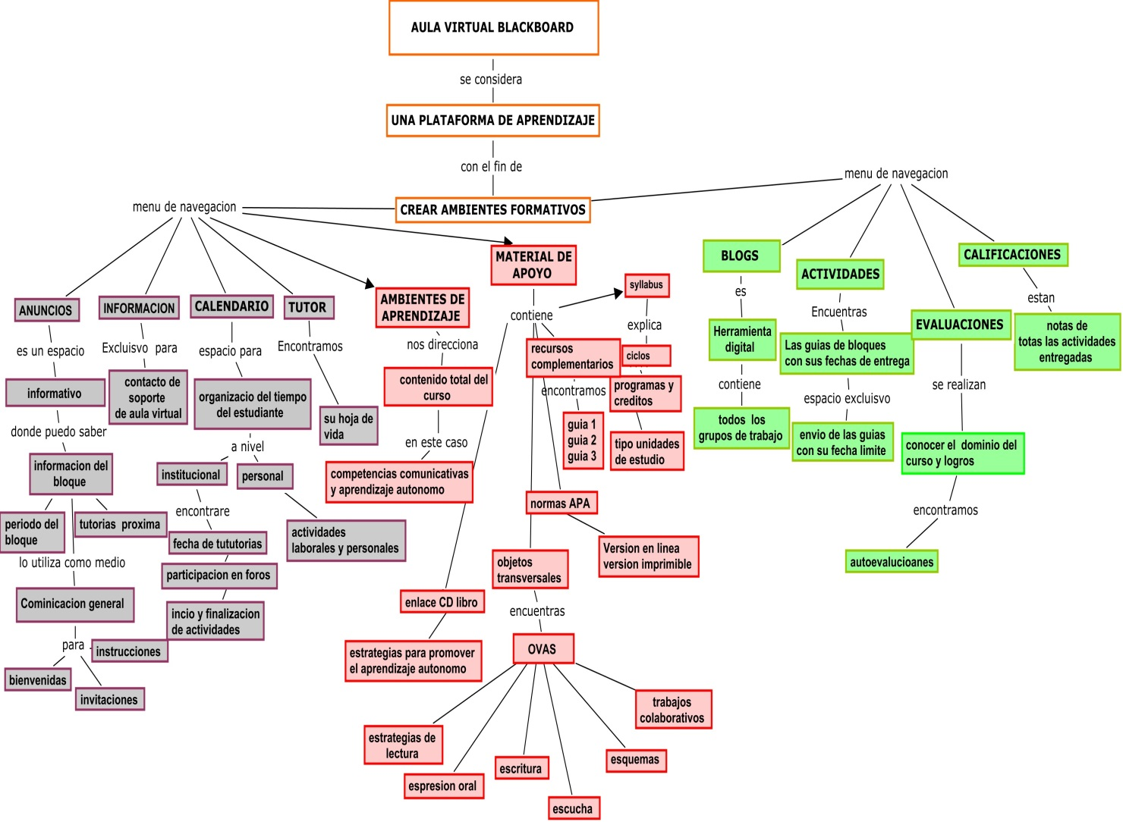**Fuente:** elaboración propia

**FIGURA 2** continuaciones de mapa conceptual con las segundas opciones del menú

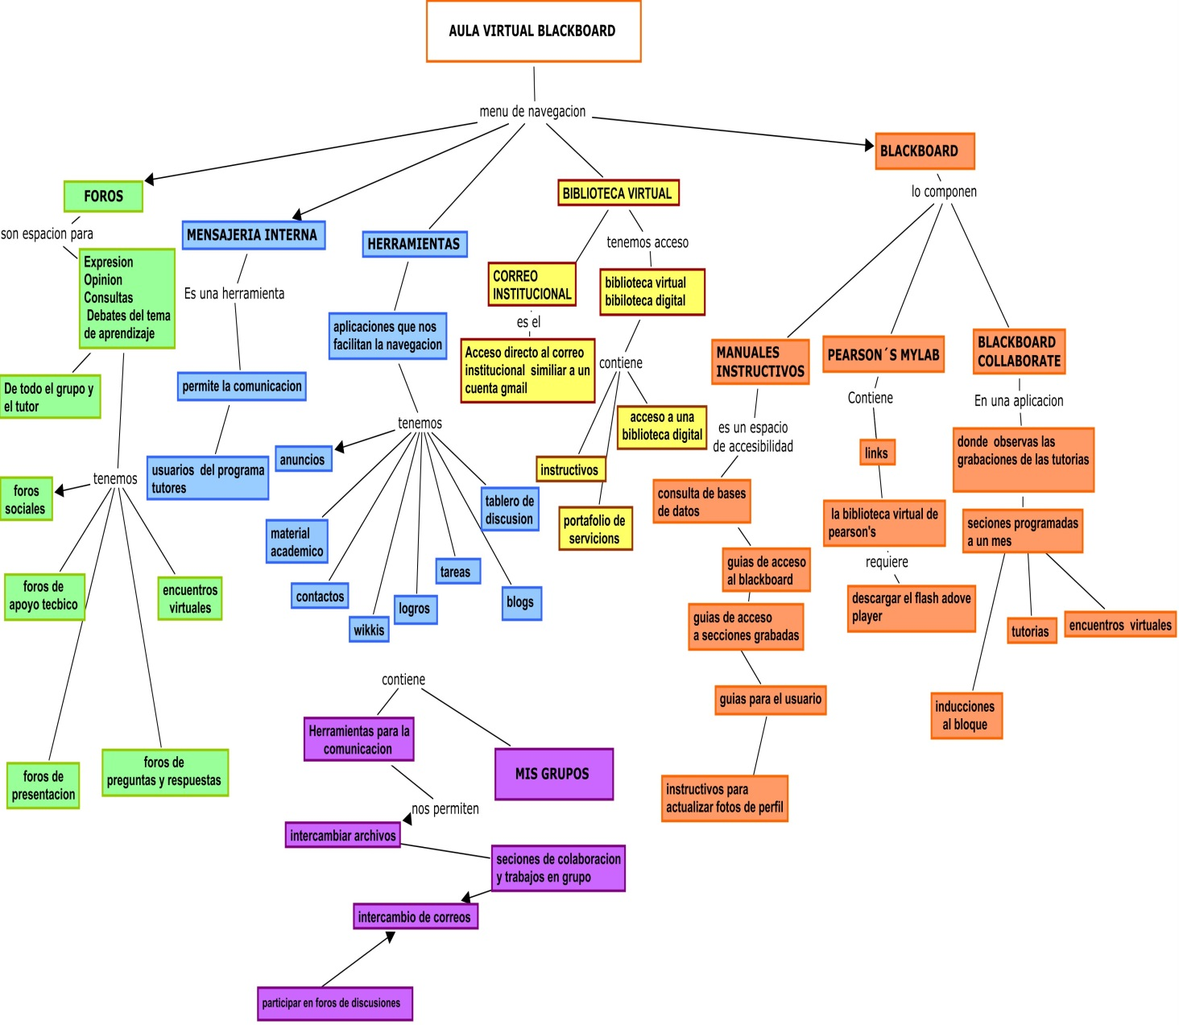**Fuente:** elaboración propia

**2.2 Tabla de planeación de Actividades personales, laborales y académicas**

**FIGURA 3** tablas de planeación de actividades.













**Fuente:** elaboración propia

**2.3 Actualización de la foto de perfil con capturas de pantalla para evidencia.**

**PASO 1** Dar clip en el icono al lado donde se ubica el nombre

**FIGURA 4** primer pasó para Actualización de foto de perfil

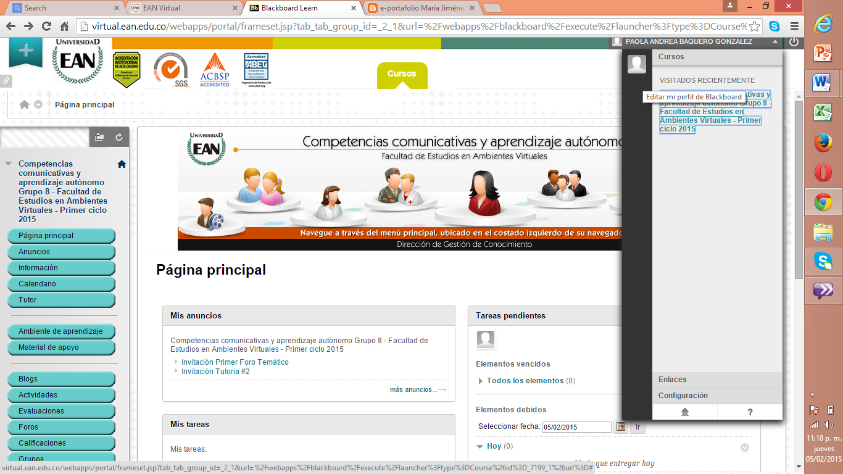

**Fuente:** elaboración propia

**PASO 2** Dar clip en el icono que aparece cambiar imagen

**FIGURA 5** segundos pasó para Edición de foto de perfil.

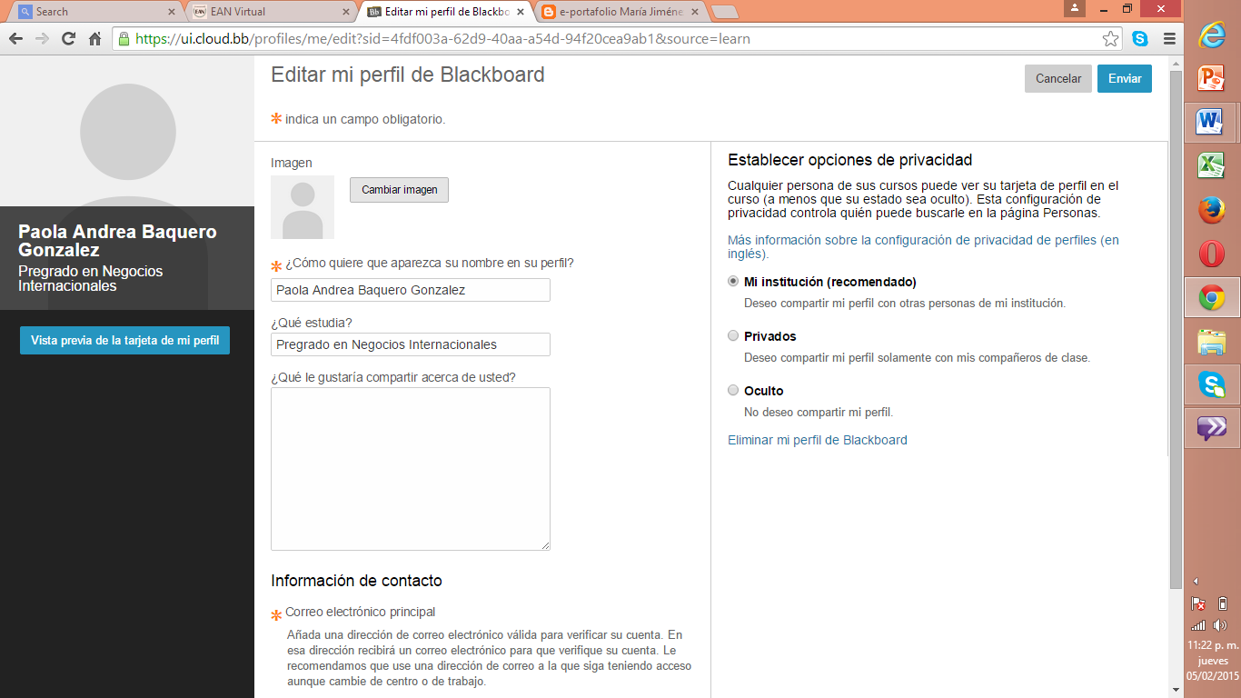

**Fuente:** elaboración propia

**PASO 3**  Escoger la opción *cargar nuevo* e inmediatamente sale las carpetas del PC para escoger el archivo

**FIGURA 6** tercer pasó para cambiar foto de perfil

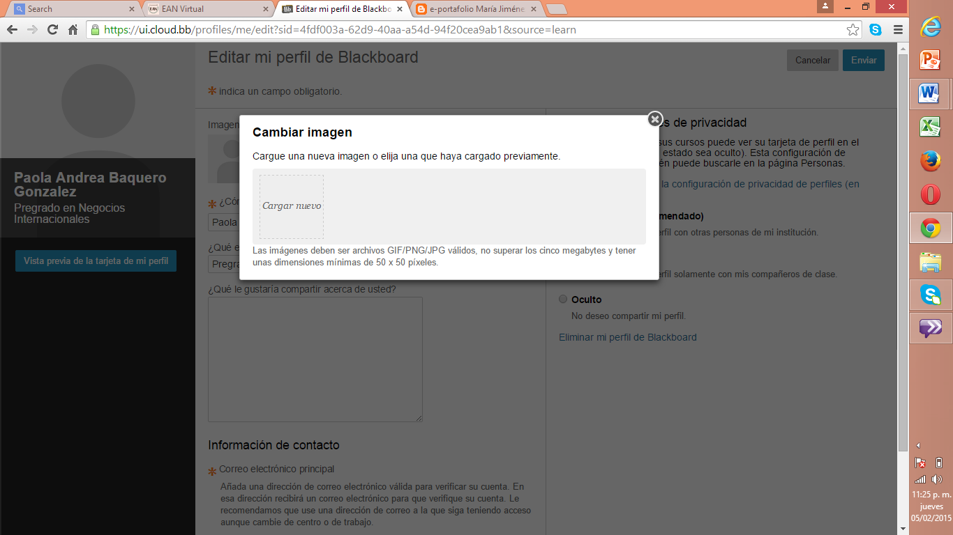

**Fuente:** elaboración propia

**PASO 4** se ingresa la imagen a preferencia y de da clip en la opción Cambiar imagen

**FIGURA 7** cuarto paso para ajustar foto de perfil

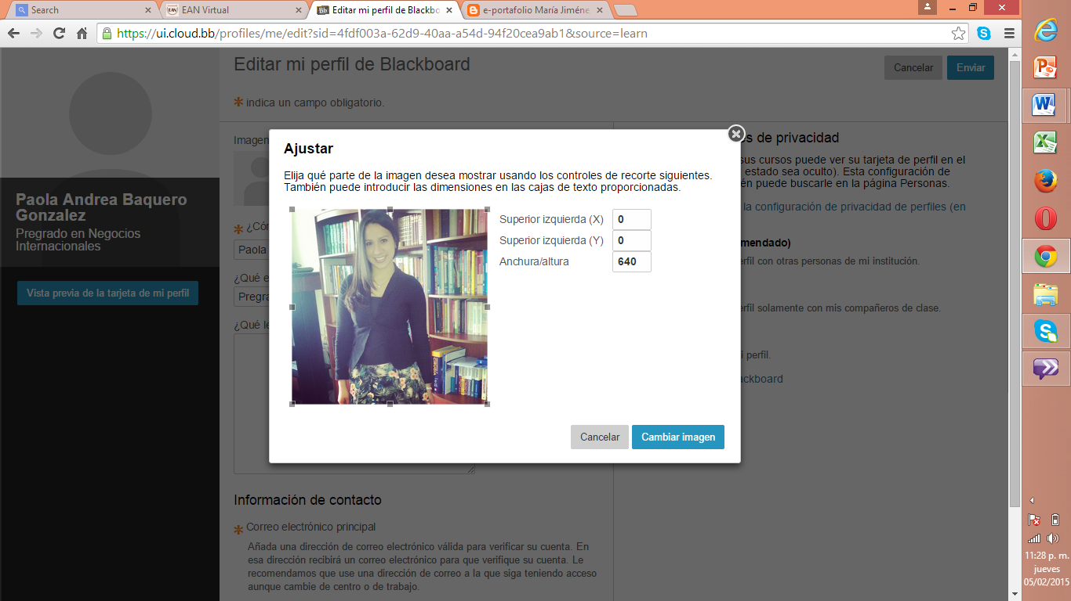

**Fuente:** elaboración propia

**PASÓ 5** finalización del ajuste de la foto de perfil

**FIGURA 8** quinto pasó para ajuste de foto de perfil

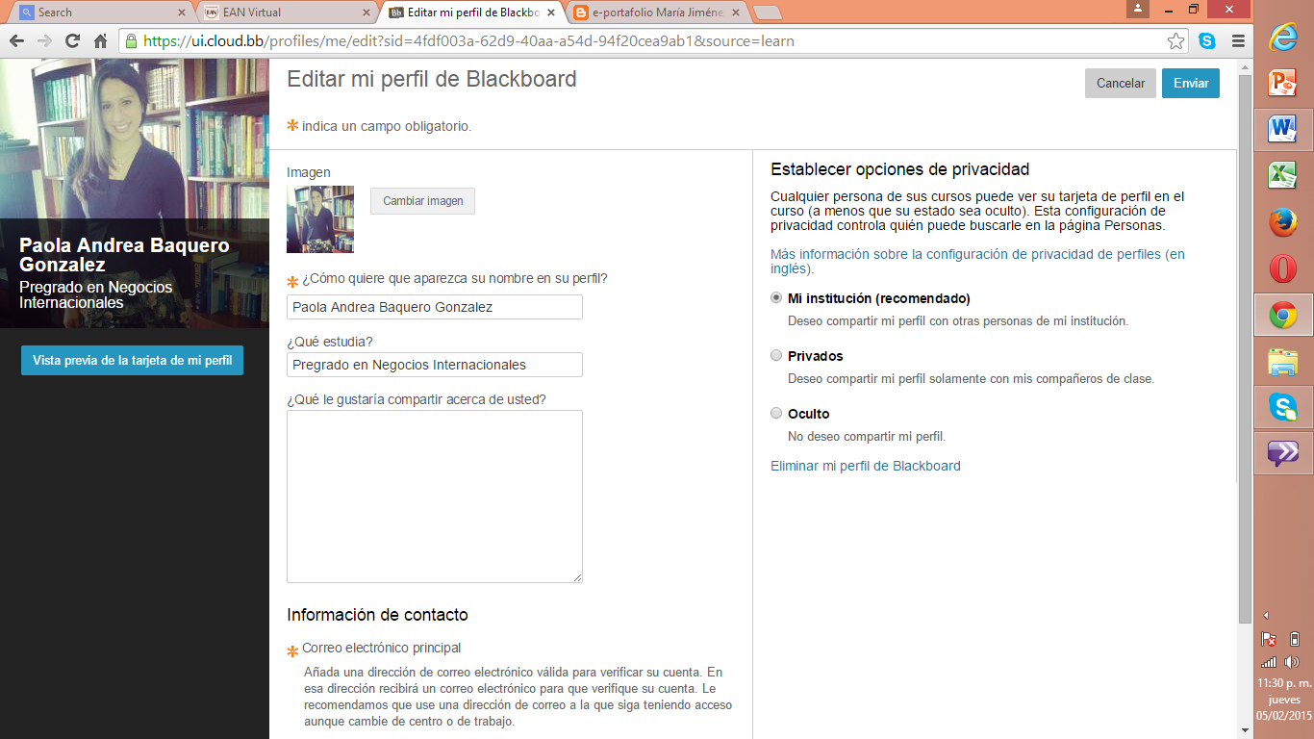

**Fuente:** elaboración propia

**2.4 autoevaluación de conocimientos previos**

Observación este punto se realizara al día siguiente de la entrega de la guía al realizar la primera autoevaluación de bloque

**2.5 principales funcionalidades del sistema Blackboard collaborate**

**FIGURA 9** resumen en corchete del sistema Blackboard collaborate

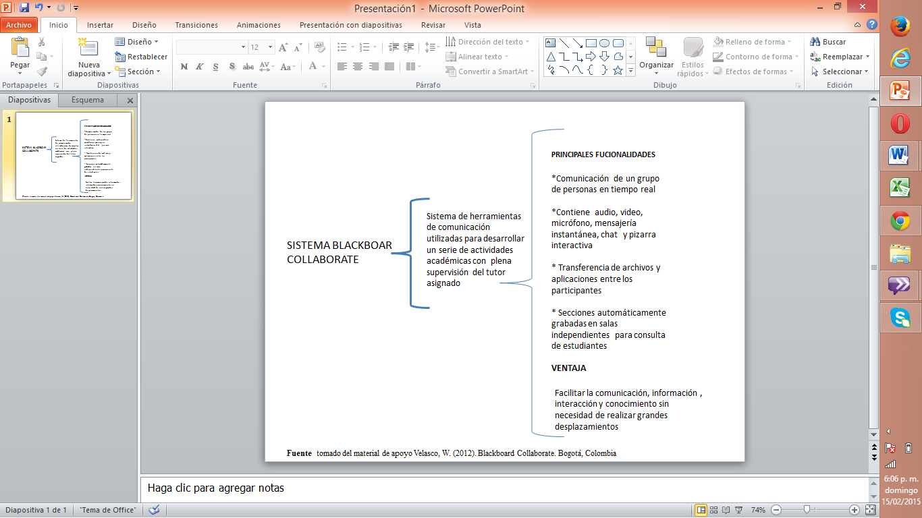

**2.6 Familiarizándonos con los medios de comunicación e interacción del aula virtual**

**2.6.1 CORREO ELECTRONICO:** herramienta de red que permite a los usuarios enviar y recibir mensajes de forma rápida, estos posibilitan el envió de un texto o cualquier otro documentos digital como lo es videos, audios, adjuntos entre otros. Entre las diferentes funciones que nos ofrece, es el envió de correo a todo un grupo incluyendo al tutor, permite seleccionar a que usuarios desea enviarse el correo de la misma manera que el grupo o el solo envió a un usuario en general.

**FIGURA 10** Pantallazo de la reflexión del proceso académico iniciado al tutor y un compañero

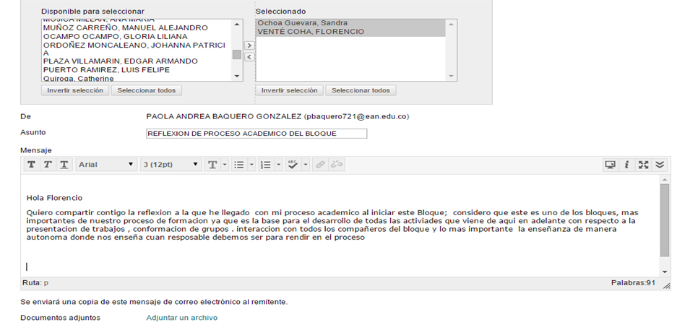

**Fuente:** elaboración propia

**2.6.2 MENSAJERIA INTERNA:** Herramienta de comunicación del aula virtual que nos permite que nos permite ponernos en contacto con todos los miembros de grupo en cualquier momentos y espacio esta herramienta es similar a la del correo electrónico.

**FIGURA 11** Mensaje interno al compañero con lo que más ha gustado del aula virtual.

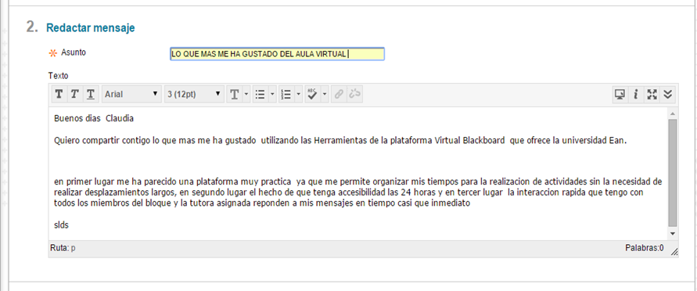

**Fuente:** elaboración propia

**2.6.3 FORO DE PRESENTACION:** Es una herramienta de interés social, la cual permite la interacción de uno o más miembros del grupo, con el fin de compartir información referente a un tema académico en común.

**FIGURA 12** foros de presentación

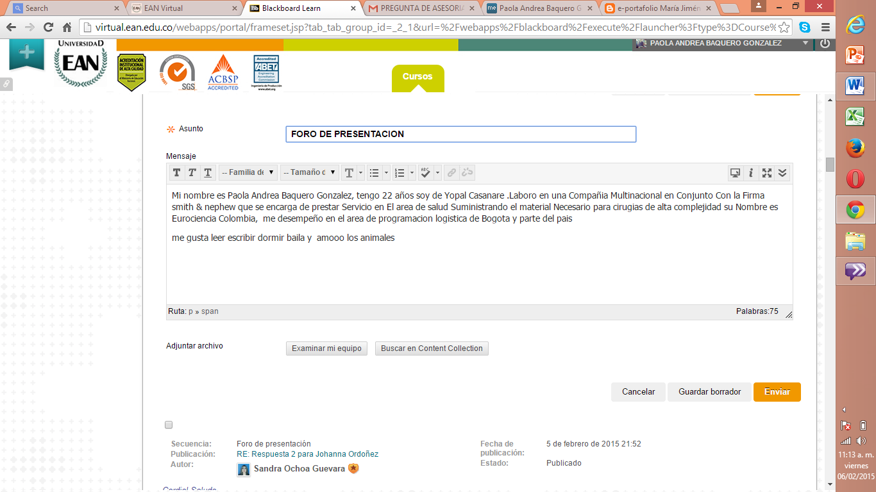

**Fuente:** elaboración propia.

**FIGURA 13** utilización de la herramienta About.me.

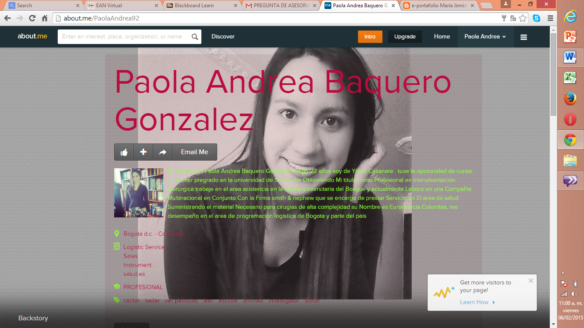

**Fuente:** elaboración propia.

**2.6.4 ESPACIO DE GRUPOS:** la herramienta blackboard collaborate permite la conformación de grupos de trabajo para poner en práctica el aprendizaje con el fin de que exista interacción y apoyo mutuo para realizar una actividad académica determinada, en esta ocasión la universidad realizo la conformación del grupo el cual se denominó NEGOCIADORES 5 y el líder que se designo fue Edgar Armando Plazas Villamarin.

**FIGURA 14** miembros del grupo de trabajo

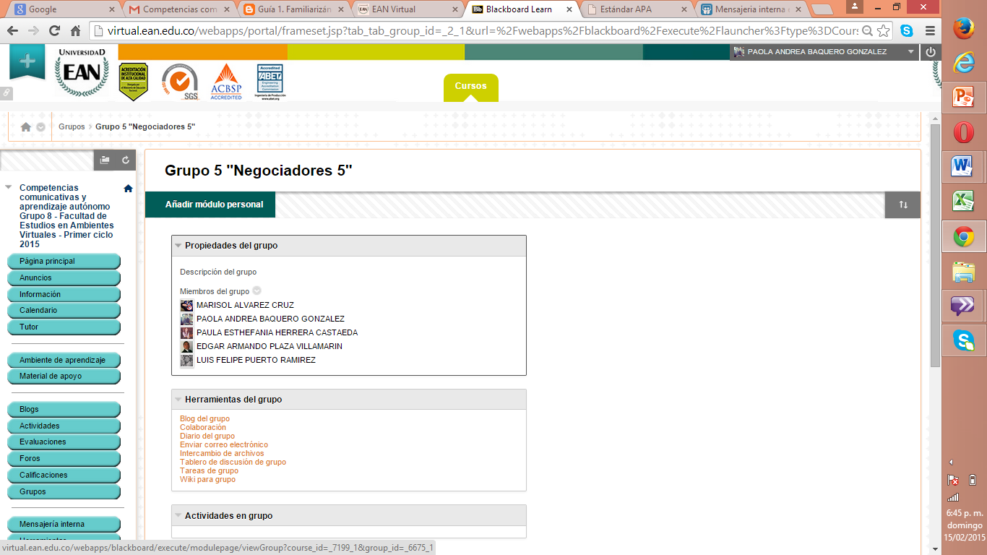

**Fuente:** elaboración propia.

**3.0 ACTIVIDAD 2 LA AUTORREGULACION DEL APRENDIZAJE MEDIANTE EL E-PORTAFOLIO Y LOS PROCESOS DE COMPRENSION E INTERPRETACION**

**3.1 ¿qué es e-portafolio digital y cuál es su valor formativo?**

El E-portafolio es una Plataforma virtual, que facilita la integración de la evaluación autentica del proceso de enseñanza y aprendizaje recopilando muestras de las actividades en momentos claves y realizando una reflexión sobre los logros y dificultades para la consecución de las competencias genéricas y especificas propuestas (de D Gallego ,2009)

Este permite al estudiante recopilar información de forma individual o grupal de sus procesos de aprendizaje, permite crear carpetas para publicar evidencia de los alcances académicos o profesionales y objetivos personales de manera organizada, además cuenta con un valor formativo excepcional pues hace que el estudiante sea responsable y capaz de administrar su tareas propuestas durante el inicio y Ejecución de las actividades desarrollando habilidades y destrezas que le permitan obtener aprendizaje de Calidad.

**3.2 ¿Qué son las herramientas web 2.0 cuales son utilizadas para la creación de E-portafolios**

Las herramientas web 2.0 es la siguiente Generación web, en donde las aplicaciones son más interactivas y dinámicas, en estas aplicaciones los participantes de las comunidades desarrollan una reputación en base a la cantidad y a la calidad de sus contribuciones, se comparten documentos en los que varias personas pueden trabajar al tiempo y emplean interfaces dinámicas y atractivas que se acercan a las aplicaciones del escritorio (de JFM Abdul ,2009). Actualmente en la red encontramos muchas de estas aplicaciones como lo son WIX, WIKISPACE, WEBNODE, EDUPORTFOLIO ó BLOGGER. Entre otras.

**TABLA 1. Descripción de 3 Herramientas de la web 2.0**

|  |  |
| --- | --- |
| **Fuente** http://es.slideshare.net/BibULima/herramientas-web-20-1398403 | |
| **HERRAMIENTA WEB 2.0** | **DESCRIPCION** |
| **WEBNODE** | Herramienta de basada en gestión de contenidos de fácil acceso y navegación que permite crear y compartir contenidos de autoría propia, cuenta con la ventaja de incorporar enlaces externos como encuestas, artículos, foros de discusión, blogs, entre otras además cuenta con gran variedad de plantillas que te permiten la organización y clasificación de contenidos . |
| **BLOGGER** | Herramienta de la web 2.0 que te permite clasificar contenidos en orden cronológico de la más reciente a la más antigua, obteniendo un espacio de lectura y control de contenidos, cuenta con tablero para compartir opiniones de un tema en común con otros usuarios ya sea académico laboral o personal y se considera que es una de las herramientas de la web de autorreflexión |
| **EDU-PORTFOLIO** | Esta herramienta facilita la organización y el intercambio de informaciones, ofrece diferentes niveles de protección de contenidos (archivos públicos o privados) asi como un interface para los tutores, además ofrece a posibilidad de escoger el URL. |

**Fuente:** Elaboración propia

**3.3 Importancia de la autorregulación en el proceso de aprendizaje y como realizar procesos de autorregulación mediante el e-portafolio**

La autorregulación hace referencia a “las ideas, sentimientos y actos generados por uno mismo que se orientan de manera sistemática a la consecución de metas” (Shunk,1998) este es un proceso de auto direccionamiento a la ejecución de actividades académicas, mediante diferentes estrategias de aprendizaje acorde a la personalidad del ser y se convierte en efectiva cuando el proceso se ha realizado de manera voluntaria e interesante.

Para que se lleve a cabo una autorregulación efectiva es necesario que el estudiante haga uso de la plataformas tecnológicas que hacen parte de la web 2.0 las cuales evidencia el proceso de aprendizaje e invitan a la autorreflexión para llega a obtener nuestro propio dominio avanzado que invitan a generar inquietudes y respuestas, a la auto exigencia y a la planeación ordenada y oportuna de actividades de índole académica, laboral y personal.

**3.4 participación en el foro de herramientas de la web 2.0**

**FIGURA 15** captura de pantalla de la participación en el foro herramientas de la Web 2.0

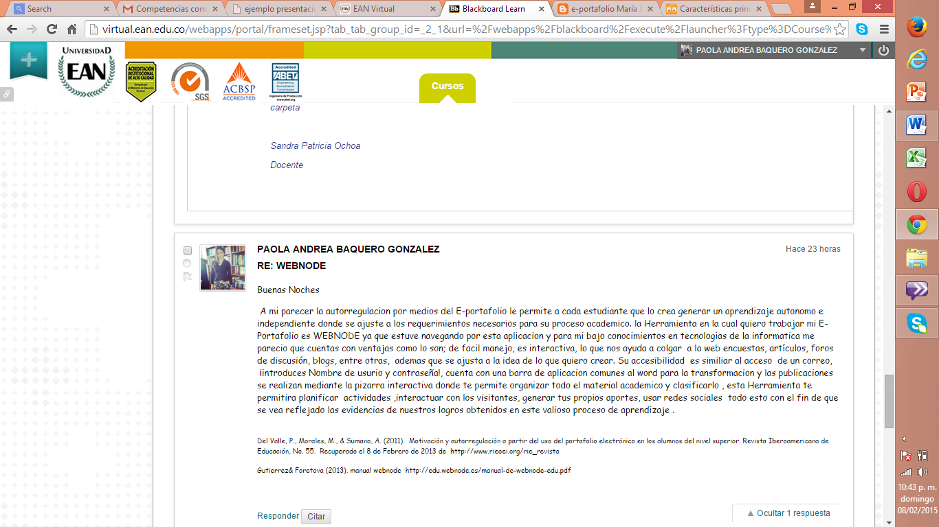

**Fuente:** elaboración propia

**3.5 Elaboración de encuesta diagnostica de escucha (Sierra G y VanegasN.2005)**

**TABLA 2** encuesta diagnostica Escucha

|  |  |  |  |
| --- | --- | --- | --- |
| **ENCUESTA DIAGNÓSTICA DE ESCUCHA** | | | |
|  | | | |
| **PREGUNTA** | **SIEMPRE** | **A VECES** | **NUNCA** |
| 1. ¿AL ESCUCHAR, CREA OBJETIVOS PREDETERMINADOS? Es decir, elabora propósitos antes de escuchar. |  |  |  |
| 2. ¿AL ESCUCHAR, ACTIVA CONOCIMIENTOS PREVIOS RELEVANTES? Es decir, recuerda información relacionada con lo que escuchará. |  |  |  |
| 3. ¿AL ESCUCHAR, REPRESENTA IMÁGENES EN LA MENTE? Es decir, dibuja en la mente la película de lo que escucha. |  |  |  |
| 4. ¿AL ESCUCHAR, COMPRENDE LAS CLAVES DEL LENGUAJE NO VERBAL? Es decir, presta atención y le da significado a gestos, movimientos corporales. |  |  |  |
| 5. ¿AL ESCUCHAR, INTERPRETA PISTAS CONTEXTUALES? Es decir, da sentido al lenguaje utilizado la ideología del orador. |  |  |  |
| 6. ¿AL ESCUCHAR, INTERPRETA ESTIMULOS SENSORIALES? Es decir, lee y obtiene sentido de gráficas, cuadros, esquemas, etc. |  |  |  |
| 7. ¿AL ESCUCHAR, RECONOCE TERMINOS CLAVES?  Es decir, identifica palabras o expresiones con significados importantes. |  |  |  |
| 8. ¿AL ESCUCHAR, BUSCA EL SENTIDO GLOBAL DE LA DISERTACION? Es decir, identifica la(s) idea(s) general(es). |  |  |  |
| 9. ¿AL ESCUCHAR, RELACIONA LAS PARTES DEL DISCURSO CON EL TODO? Es decir, conecta significativamente las ideas secundarias con la(s) principal(es). |  |  |  |
| 10. ¿AL ESCUCHAR, PERMITE QUE LO AFECTIVO INTERFIERA? Es decir, permite que sus preferencias, gustos, valores y creencias le determinen su forma de escuchar. |  |  |  |
| 11. ¿AL ESCUCHAR, PRESUPONE PRINCIPIOS DE VERDAD EN EL ORADOR? Es decir, supone previamente que lo escuchado será cierto. |  |  |  |
| 12. ¿AL ESCUCHAR, RECONOCE LA TESIS CENTRAL DE LA DISERTACION? Es decir, identifica la idea central o principal. |  |  |  |
| 13. ¿AL ESCUCHAR, REACCIONA CON EMPATÍA CON EL ORADOR? Es decir, escucha con agrado al orador. |  |  |  |
| 14. ¿AL ESCUCHAR, REACCIONA CON EMPATÍA POR EL MENSAJE? Es decir, escucha con agrado el mensaje. |  |  |  |
| 15. ¿AL ESCUCHAR, REACCIONA CON EMPATÍA POR EL ESTILO DE PRESENTAR DEL MENSAJE? Es decir, se manifiesta con agrado frente a la forma como se da la información. |  |  |  |
| 16. ¿AL ESCUCHAR, SUELE INTERRUMPIR PARA APOYAR O DESAPROBAR? Es decir, participa aceptando o refutando lo que escucha. |  | |  |  |  |  | | --- | --- | --- | --- | | **Encuesta Diagnóstica de Lectura** | | | | |  |  | | | | **Pregunta** | **Siempre** | **A veces** | **Nunca** | | 1. ¿AL LEER, CREA OBJETIVOS PREDETERMINADOS? Es decir, elabora propósitos antes de leer. | **X** |  |  | | 2. ¿AL LEER, ACTIVA CONOCIMIENTOS PREVIOS RELEVANTES? Es decir, recuerda información relacionada con lo que leerá. |  | **X** |  | | 3. ¿AL LEER, REPRESENTA IMÁGENES EN LA MENTE? Es decir, representa en la mente lo que lee. |  | **X** |  | | 4. ¿AL LEER, COMPRENDE LOS PENSAMIENTOS QUE ESTÁN DETRÁS DE LO ESCRITO? Es decir, presta atención y le da significado a las ideas que están detrás del lenguaje escrito. |  |  | **X** | | 5. ¿AL LEER, INTERPRETA PISTAS CONTEXTUALES O ESTÍMULOS VISUALES? Es decir, da sentido a los signos de puntuación, imágenes, cuadros, esquemas, palabras resaltadas, etc. |  | **X** |  | | 6. ¿ AL LEER,RECONOCE TERMINOS CLAVES? Es decir, identifica palabras o expresiones con significados importantes. |  | **X** |  | | 7. ¿AL LEER, BUSCA EL SENTIDO GLOBAL DEL ESCRITO? Es decir, identifica la(s) idea(s) general(es). | **X** |  |  | | 8. ¿AL LEER, RELACIONA LAS PARTES DEL DISCURSO CON EL TODO? Es decir, conecta significativamente las ideas secundarias con la(s) principal(es). |  | **X** |  | | 09. ¿AL LEER, PERMITE QUE LO AFECTIVO INTERFIERA? Es decir, permite que sus preferencias, gustos, valores y creencias le determinen su forma de leer. |  |  | **X** | | 10. ¿AL LEER, PRESUPONE PRINCIPIOS DE VERDAD EN EL ESCRITOR? Es decir, supone previamente que lo leído puede ser cierto o factible. |  | **X** |  | | 11. ¿AL LEER, RECONOCE LA TESIS CENTRAL DE LA DISERTACION? Es decir, identifica la idea central o principal. |  | **X** |  | | 12. ¿AL LEER, REACCIONA FRENTE AL MENSAJE? Es decir, lee y toma una posición de cercanía o lejanía frente al texto. |  | **X** |  | | 13. ¿AL LEER, CONSTRUYE OTROS TEXTOS APARTIR DE LO LEÍDO? Es decir, elabora pensamientos nuevos gracias a lo leído. |  | **X** |  | | 14. ¿AL LEER, CONFRONTA LO LEÍDO CON OTROS CONOCIMIENTOS? Es decir, lo leído con otros textos, autores y/o realidades. |  |  | **X** | |  |

**Fuente:** tomado del libro construcción del discurso hacia la formación de un profesional competente (Sierra G y VanegasN.2005 pag 92)

Como plan de mejoramiento a las habilidades de escucha es muy importante la búsqueda de información para adquirir conocimientos y así mismo demostrar interés, concentración y conceptualización hacia la persona que se encuentra dialogando, entrar a observar y analizar los movimientos y gestos que realice el orador, no permitir que la parte afectiva y emocional cree distorsiones de la información, llegando al punto de generar desagrado, de esta forma se puede demostrar el interés y la empatía por el orador y su mensaje.

**3.6 Elaboración de la encuesta diagnostica de lectura (Sierra G y VanegasN.2005)**

**TABLA 3** Encuesta diagnostica de lectura

|  |  |  |  |
| --- | --- | --- | --- |
| **ENCUESTA DIAGNÓSTICA DE LECTURA** | | | |
|  |  | | |
| **PREGUNTA** | **SIEMPRE** | **A VECES** | **NUNCA** |
| 1. ¿AL LEER, CREA OBJETIVOS PREDETERMINADOS? Es decir, elabora propósitos antes de leer. |  | |  |  |  |  | | --- | --- | --- | --- | | **Encuesta Diagnóstica de Lectura** | | | | |  |  | | | | **Pregunta** | **Siempre** | **A veces** | **Nunca** | | 1. ¿AL LEER, CREA OBJETIVOS PREDETERMINADOS? Es decir, elabora propósitos antes de leer. | **X** |  |  | | 2. ¿AL LEER, ACTIVA CONOCIMIENTOS PREVIOS RELEVANTES? Es decir, recuerda información relacionada con lo que leerá. |  | **X** |  | | 3. ¿AL LEER, REPRESENTA IMÁGENES EN LA MENTE? Es decir, representa en la mente lo que lee. |  | **X** |  | | 4. ¿AL LEER, COMPRENDE LOS PENSAMIENTOS QUE ESTÁN DETRÁS DE LO ESCRITO? Es decir, presta atención y le da significado a las ideas que están detrás del lenguaje escrito. |  |  | **X** | | 5. ¿AL LEER, INTERPRETA PISTAS CONTEXTUALES O ESTÍMULOS VISUALES? Es decir, da sentido a los signos de puntuación, imágenes, cuadros, esquemas, palabras resaltadas, etc. |  | **X** |  | | 6. ¿ AL LEER,RECONOCE TERMINOS CLAVES? Es decir, identifica palabras o expresiones con significados importantes. |  | **X** |  | | 7. ¿AL LEER, BUSCA EL SENTIDO GLOBAL DEL ESCRITO? Es decir, identifica la(s) idea(s) general(es). | **X** |  |  | | 8. ¿AL LEER, RELACIONA LAS PARTES DEL DISCURSO CON EL TODO? Es decir, conecta significativamente las ideas secundarias con la(s) principal(es). |  | **X** |  | | 09. ¿AL LEER, PERMITE QUE LO AFECTIVO INTERFIERA? Es decir, permite que sus preferencias, gustos, valores y creencias le determinen su forma de leer. |  |  | **X** | | 10. ¿AL LEER, PRESUPONE PRINCIPIOS DE VERDAD EN EL ESCRITOR? Es decir, supone previamente que lo leído puede ser cierto o factible. |  | **X** |  | | 11. ¿AL LEER, RECONOCE LA TESIS CENTRAL DE LA DISERTACION? Es decir, identifica la idea central o principal. |  | **X** |  | | 12. ¿AL LEER, REACCIONA FRENTE AL MENSAJE? Es decir, lee y toma una posición de cercanía o lejanía frente al texto. |  | **X** |  | | 13. ¿AL LEER, CONSTRUYE OTROS TEXTOS APARTIR DE LO LEÍDO? Es decir, elabora pensamientos nuevos gracias a lo leído. |  | **X** |  | | 14. ¿AL LEER, CONFRONTA LO LEÍDO CON OTROS CONOCIMIENTOS? Es decir, lo leído con otros textos, autores y/o realidades. |  |  | **X** | |  |
| 2. ¿AL LEER, ACTIVA CONOCIMIENTOS PREVIOS RELEVANTES? Es decir, recuerda información relacionada con lo que leerá. | |  |  |  |  | | --- | --- | --- | --- | | **Encuesta Diagnóstica de Lectura** | | | | |  |  | | | | **Pregunta** | **Siempre** | **A veces** | **Nunca** | | 1. ¿AL LEER, CREA OBJETIVOS PREDETERMINADOS? Es decir, elabora propósitos antes de leer. | **X** |  |  | | 2. ¿AL LEER, ACTIVA CONOCIMIENTOS PREVIOS RELEVANTES? Es decir, recuerda información relacionada con lo que leerá. |  | **X** |  | | 3. ¿AL LEER, REPRESENTA IMÁGENES EN LA MENTE? Es decir, representa en la mente lo que lee. |  | **X** |  | | 4. ¿AL LEER, COMPRENDE LOS PENSAMIENTOS QUE ESTÁN DETRÁS DE LO ESCRITO? Es decir, presta atención y le da significado a las ideas que están detrás del lenguaje escrito. |  |  | **X** | | 5. ¿AL LEER, INTERPRETA PISTAS CONTEXTUALES O ESTÍMULOS VISUALES? Es decir, da sentido a los signos de puntuación, imágenes, cuadros, esquemas, palabras resaltadas, etc. |  | **X** |  | | 6. ¿ AL LEER,RECONOCE TERMINOS CLAVES? Es decir, identifica palabras o expresiones con significados importantes. |  | **X** |  | | 7. ¿AL LEER, BUSCA EL SENTIDO GLOBAL DEL ESCRITO? Es decir, identifica la(s) idea(s) general(es). | **X** |  |  | | 8. ¿AL LEER, RELACIONA LAS PARTES DEL DISCURSO CON EL TODO? Es decir, conecta significativamente las ideas secundarias con la(s) principal(es). |  | **X** |  | | 09. ¿AL LEER, PERMITE QUE LO AFECTIVO INTERFIERA? Es decir, permite que sus preferencias, gustos, valores y creencias le determinen su forma de leer. |  |  | **X** | | 10. ¿AL LEER, PRESUPONE PRINCIPIOS DE VERDAD EN EL ESCRITOR? Es decir, supone previamente que lo leído puede ser cierto o factible. |  | **X** |  | | 11. ¿AL LEER, RECONOCE LA TESIS CENTRAL DE LA DISERTACION? Es decir, identifica la idea central o principal. |  | **X** |  | | 12. ¿AL LEER, REACCIONA FRENTE AL MENSAJE? Es decir, lee y toma una posición de cercanía o lejanía frente al texto. |  | **X** |  | | 13. ¿AL LEER, CONSTRUYE OTROS TEXTOS APARTIR DE LO LEÍDO? Es decir, elabora pensamientos nuevos gracias a lo leído. |  | **X** |  | | 14. ¿AL LEER, CONFRONTA LO LEÍDO CON OTROS CONOCIMIENTOS? Es decir, lo leído con otros textos, autores y/o realidades. |  |  | **X** | |  |  |
| 3. ¿AL LEER, REPRESENTA IMÁGENES EN LA MENTE? Es decir, representa en la mente lo que lee. | |  |  |  |  | | --- | --- | --- | --- | | **Encuesta Diagnóstica de Lectura** | | | | |  |  | | | | **Pregunta** | **Siempre** | **A veces** | **Nunca** | | 1. ¿AL LEER, CREA OBJETIVOS PREDETERMINADOS? Es decir, elabora propósitos antes de leer. | **X** |  |  | | 2. ¿AL LEER, ACTIVA CONOCIMIENTOS PREVIOS RELEVANTES? Es decir, recuerda información relacionada con lo que leerá. |  | **X** |  | | 3. ¿AL LEER, REPRESENTA IMÁGENES EN LA MENTE? Es decir, representa en la mente lo que lee. |  | **X** |  | | 4. ¿AL LEER, COMPRENDE LOS PENSAMIENTOS QUE ESTÁN DETRÁS DE LO ESCRITO? Es decir, presta atención y le da significado a las ideas que están detrás del lenguaje escrito. |  |  | **X** | | 5. ¿AL LEER, INTERPRETA PISTAS CONTEXTUALES O ESTÍMULOS VISUALES? Es decir, da sentido a los signos de puntuación, imágenes, cuadros, esquemas, palabras resaltadas, etc. |  | **X** |  | | 6. ¿ AL LEER,RECONOCE TERMINOS CLAVES? Es decir, identifica palabras o expresiones con significados importantes. |  | **X** |  | | 7. ¿AL LEER, BUSCA EL SENTIDO GLOBAL DEL ESCRITO? Es decir, identifica la(s) idea(s) general(es). | **X** |  |  | | 8. ¿AL LEER, RELACIONA LAS PARTES DEL DISCURSO CON EL TODO? Es decir, conecta significativamente las ideas secundarias con la(s) principal(es). |  | **X** |  | | 09. ¿AL LEER, PERMITE QUE LO AFECTIVO INTERFIERA? Es decir, permite que sus preferencias, gustos, valores y creencias le determinen su forma de leer. |  |  | **X** | | 10. ¿AL LEER, PRESUPONE PRINCIPIOS DE VERDAD EN EL ESCRITOR? Es decir, supone previamente que lo leído puede ser cierto o factible. |  | **X** |  | | 11. ¿AL LEER, RECONOCE LA TESIS CENTRAL DE LA DISERTACION? Es decir, identifica la idea central o principal. |  | **X** |  | | 12. ¿AL LEER, REACCIONA FRENTE AL MENSAJE? Es decir, lee y toma una posición de cercanía o lejanía frente al texto. |  | **X** |  | | 13. ¿AL LEER, CONSTRUYE OTROS TEXTOS APARTIR DE LO LEÍDO? Es decir, elabora pensamientos nuevos gracias a lo leído. |  | **X** |  | | 14. ¿AL LEER, CONFRONTA LO LEÍDO CON OTROS CONOCIMIENTOS? Es decir, lo leído con otros textos, autores y/o realidades. |  |  | **X** | |  |  |
| 4. ¿AL LEER, COMPRENDE LOS PENSAMIENTOS QUE ESTÁN DETRÁS DE LO ESCRITO? Es decir, presta atención y le da significado a las ideas que están detrás del lenguaje escrito. |  | |  |  |  |  | | --- | --- | --- | --- | | **Encuesta Diagnóstica de Lectura** | | | | |  |  | | | | **Pregunta** | **Siempre** | **A veces** | **Nunca** | | 1. ¿AL LEER, CREA OBJETIVOS PREDETERMINADOS? Es decir, elabora propósitos antes de leer. | **X** |  |  | | 2. ¿AL LEER, ACTIVA CONOCIMIENTOS PREVIOS RELEVANTES? Es decir, recuerda información relacionada con lo que leerá. |  | **X** |  | | 3. ¿AL LEER, REPRESENTA IMÁGENES EN LA MENTE? Es decir, representa en la mente lo que lee. |  | **X** |  | | 4. ¿AL LEER, COMPRENDE LOS PENSAMIENTOS QUE ESTÁN DETRÁS DE LO ESCRITO? Es decir, presta atención y le da significado a las ideas que están detrás del lenguaje escrito. |  |  | **X** | | 5. ¿AL LEER, INTERPRETA PISTAS CONTEXTUALES O ESTÍMULOS VISUALES? Es decir, da sentido a los signos de puntuación, imágenes, cuadros, esquemas, palabras resaltadas, etc. |  | **X** |  | | 6. ¿ AL LEER,RECONOCE TERMINOS CLAVES? Es decir, identifica palabras o expresiones con significados importantes. |  | **X** |  | | 7. ¿AL LEER, BUSCA EL SENTIDO GLOBAL DEL ESCRITO? Es decir, identifica la(s) idea(s) general(es). | **X** |  |  | | 8. ¿AL LEER, RELACIONA LAS PARTES DEL DISCURSO CON EL TODO? Es decir, conecta significativamente las ideas secundarias con la(s) principal(es). |  | **X** |  | | 09. ¿AL LEER, PERMITE QUE LO AFECTIVO INTERFIERA? Es decir, permite que sus preferencias, gustos, valores y creencias le determinen su forma de leer. |  |  | **X** | | 10. ¿AL LEER, PRESUPONE PRINCIPIOS DE VERDAD EN EL ESCRITOR? Es decir, supone previamente que lo leído puede ser cierto o factible. |  | **X** |  | | 11. ¿AL LEER, RECONOCE LA TESIS CENTRAL DE LA DISERTACION? Es decir, identifica la idea central o principal. |  | **X** |  | | 12. ¿AL LEER, REACCIONA FRENTE AL MENSAJE? Es decir, lee y toma una posición de cercanía o lejanía frente al texto. |  | **X** |  | | 13. ¿AL LEER, CONSTRUYE OTROS TEXTOS APARTIR DE LO LEÍDO? Es decir, elabora pensamientos nuevos gracias a lo leído. |  | **X** |  | | 14. ¿AL LEER, CONFRONTA LO LEÍDO CON OTROS CONOCIMIENTOS? Es decir, lo leído con otros textos, autores y/o realidades. |  |  | **X** | |  |
| 5. ¿AL LEER, INTERPRETA PISTAS CONTEXTUALES O ESTÍMULOS VISUALES? Es decir, da sentido a los signos de puntuación, imágenes, cuadros, esquemas, palabras resaltadas, etc. |  |  | |  |  |  |  | | --- | --- | --- | --- | | **Encuesta Diagnóstica de Lectura** | | | | |  |  | | | | **Pregunta** | **Siempre** | **A veces** | **Nunca** | | 1. ¿AL LEER, CREA OBJETIVOS PREDETERMINADOS? Es decir, elabora propósitos antes de leer. | **X** |  |  | | 2. ¿AL LEER, ACTIVA CONOCIMIENTOS PREVIOS RELEVANTES? Es decir, recuerda información relacionada con lo que leerá. |  | **X** |  | | 3. ¿AL LEER, REPRESENTA IMÁGENES EN LA MENTE? Es decir, representa en la mente lo que lee. |  | **X** |  | | 4. ¿AL LEER, COMPRENDE LOS PENSAMIENTOS QUE ESTÁN DETRÁS DE LO ESCRITO? Es decir, presta atención y le da significado a las ideas que están detrás del lenguaje escrito. |  |  | **X** | | 5. ¿AL LEER, INTERPRETA PISTAS CONTEXTUALES O ESTÍMULOS VISUALES? Es decir, da sentido a los signos de puntuación, imágenes, cuadros, esquemas, palabras resaltadas, etc. |  | **X** |  | | 6. ¿ AL LEER,RECONOCE TERMINOS CLAVES? Es decir, identifica palabras o expresiones con significados importantes. |  | **X** |  | | 7. ¿AL LEER, BUSCA EL SENTIDO GLOBAL DEL ESCRITO? Es decir, identifica la(s) idea(s) general(es). | **X** |  |  | | 8. ¿AL LEER, RELACIONA LAS PARTES DEL DISCURSO CON EL TODO? Es decir, conecta significativamente las ideas secundarias con la(s) principal(es). |  | **X** |  | | 09. ¿AL LEER, PERMITE QUE LO AFECTIVO INTERFIERA? Es decir, permite que sus preferencias, gustos, valores y creencias le determinen su forma de leer. |  |  | **X** | | 10. ¿AL LEER, PRESUPONE PRINCIPIOS DE VERDAD EN EL ESCRITOR? Es decir, supone previamente que lo leído puede ser cierto o factible. |  | **X** |  | | 11. ¿AL LEER, RECONOCE LA TESIS CENTRAL DE LA DISERTACION? Es decir, identifica la idea central o principal. |  | **X** |  | | 12. ¿AL LEER, REACCIONA FRENTE AL MENSAJE? Es decir, lee y toma una posición de cercanía o lejanía frente al texto. |  | **X** |  | | 13. ¿AL LEER, CONSTRUYE OTROS TEXTOS APARTIR DE LO LEÍDO? Es decir, elabora pensamientos nuevos gracias a lo leído. |  | **X** |  | | 14. ¿AL LEER, CONFRONTA LO LEÍDO CON OTROS CONOCIMIENTOS? Es decir, lo leído con otros textos, autores y/o realidades. |  |  | **X** | |
| 6. ¿AL LEER, RECONOCE TERMINOS CLAVES? Es decir, identifica palabras o expresiones con significados importantes. |  | |  |  |  |  | | --- | --- | --- | --- | | **Encuesta Diagnóstica de Lectura** | | | | |  |  | | | | **Pregunta** | **Siempre** | **A veces** | **Nunca** | | 1. ¿AL LEER, CREA OBJETIVOS PREDETERMINADOS? Es decir, elabora propósitos antes de leer. | **X** |  |  | | 2. ¿AL LEER, ACTIVA CONOCIMIENTOS PREVIOS RELEVANTES? Es decir, recuerda información relacionada con lo que leerá. |  | **X** |  | | 3. ¿AL LEER, REPRESENTA IMÁGENES EN LA MENTE? Es decir, representa en la mente lo que lee. |  | **X** |  | | 4. ¿AL LEER, COMPRENDE LOS PENSAMIENTOS QUE ESTÁN DETRÁS DE LO ESCRITO? Es decir, presta atención y le da significado a las ideas que están detrás del lenguaje escrito. |  |  | **X** | | 5. ¿AL LEER, INTERPRETA PISTAS CONTEXTUALES O ESTÍMULOS VISUALES? Es decir, da sentido a los signos de puntuación, imágenes, cuadros, esquemas, palabras resaltadas, etc. |  | **X** |  | | 6. ¿ AL LEER,RECONOCE TERMINOS CLAVES? Es decir, identifica palabras o expresiones con significados importantes. |  | **X** |  | | 7. ¿AL LEER, BUSCA EL SENTIDO GLOBAL DEL ESCRITO? Es decir, identifica la(s) idea(s) general(es). | **X** |  |  | | 8. ¿AL LEER, RELACIONA LAS PARTES DEL DISCURSO CON EL TODO? Es decir, conecta significativamente las ideas secundarias con la(s) principal(es). |  | **X** |  | | 09. ¿AL LEER, PERMITE QUE LO AFECTIVO INTERFIERA? Es decir, permite que sus preferencias, gustos, valores y creencias le determinen su forma de leer. |  |  | **X** | | 10. ¿AL LEER, PRESUPONE PRINCIPIOS DE VERDAD EN EL ESCRITOR? Es decir, supone previamente que lo leído puede ser cierto o factible. |  | **X** |  | | 11. ¿AL LEER, RECONOCE LA TESIS CENTRAL DE LA DISERTACION? Es decir, identifica la idea central o principal. |  | **X** |  | | 12. ¿AL LEER, REACCIONA FRENTE AL MENSAJE? Es decir, lee y toma una posición de cercanía o lejanía frente al texto. |  | **X** |  | | 13. ¿AL LEER, CONSTRUYE OTROS TEXTOS APARTIR DE LO LEÍDO? Es decir, elabora pensamientos nuevos gracias a lo leído. |  | **X** |  | | 14. ¿AL LEER, CONFRONTA LO LEÍDO CON OTROS CONOCIMIENTOS? Es decir, lo leído con otros textos, autores y/o realidades. |  |  | **X** | |  |
| 7. ¿AL LEER, BUSCA EL SENTIDO GLOBAL DEL ESCRITO?  Es decir, identifica la(s) idea(s) general(es). |  | |  |  |  |  | | --- | --- | --- | --- | | **Encuesta Diagnóstica de Lectura** | | | | |  |  | | | | **Pregunta** | **Siempre** | **A veces** | **Nunca** | | 1. ¿AL LEER, CREA OBJETIVOS PREDETERMINADOS? Es decir, elabora propósitos antes de leer. | **X** |  |  | | 2. ¿AL LEER, ACTIVA CONOCIMIENTOS PREVIOS RELEVANTES? Es decir, recuerda información relacionada con lo que leerá. |  | **X** |  | | 3. ¿AL LEER, REPRESENTA IMÁGENES EN LA MENTE? Es decir, representa en la mente lo que lee. |  | **X** |  | | 4. ¿AL LEER, COMPRENDE LOS PENSAMIENTOS QUE ESTÁN DETRÁS DE LO ESCRITO? Es decir, presta atención y le da significado a las ideas que están detrás del lenguaje escrito. |  |  | **X** | | 5. ¿AL LEER, INTERPRETA PISTAS CONTEXTUALES O ESTÍMULOS VISUALES? Es decir, da sentido a los signos de puntuación, imágenes, cuadros, esquemas, palabras resaltadas, etc. |  | **X** |  | | 6. ¿ AL LEER,RECONOCE TERMINOS CLAVES? Es decir, identifica palabras o expresiones con significados importantes. |  | **X** |  | | 7. ¿AL LEER, BUSCA EL SENTIDO GLOBAL DEL ESCRITO? Es decir, identifica la(s) idea(s) general(es). | **X** |  |  | | 8. ¿AL LEER, RELACIONA LAS PARTES DEL DISCURSO CON EL TODO? Es decir, conecta significativamente las ideas secundarias con la(s) principal(es). |  | **X** |  | | 09. ¿AL LEER, PERMITE QUE LO AFECTIVO INTERFIERA? Es decir, permite que sus preferencias, gustos, valores y creencias le determinen su forma de leer. |  |  | **X** | | 10. ¿AL LEER, PRESUPONE PRINCIPIOS DE VERDAD EN EL ESCRITOR? Es decir, supone previamente que lo leído puede ser cierto o factible. |  | **X** |  | | 11. ¿AL LEER, RECONOCE LA TESIS CENTRAL DE LA DISERTACION? Es decir, identifica la idea central o principal. |  | **X** |  | | 12. ¿AL LEER, REACCIONA FRENTE AL MENSAJE? Es decir, lee y toma una posición de cercanía o lejanía frente al texto. |  | **X** |  | | 13. ¿AL LEER, CONSTRUYE OTROS TEXTOS APARTIR DE LO LEÍDO? Es decir, elabora pensamientos nuevos gracias a lo leído. |  | **X** |  | | 14. ¿AL LEER, CONFRONTA LO LEÍDO CON OTROS CONOCIMIENTOS? Es decir, lo leído con otros textos, autores y/o realidades. |  |  | **X** | |  |
| 8. ¿AL LEER, RELACIONA LAS PARTES DEL DISCURSO CON EL TODO? Es decir, conecta significativamente las ideas secundarias con la(s) principal(es). |  | |  |  |  |  | | --- | --- | --- | --- | | **Encuesta Diagnóstica de Lectura** | | | | |  |  | | | | **Pregunta** | **Siempre** | **A veces** | **Nunca** | | 1. ¿AL LEER, CREA OBJETIVOS PREDETERMINADOS? Es decir, elabora propósitos antes de leer. | **X** |  |  | | 2. ¿AL LEER, ACTIVA CONOCIMIENTOS PREVIOS RELEVANTES? Es decir, recuerda información relacionada con lo que leerá. |  | **X** |  | | 3. ¿AL LEER, REPRESENTA IMÁGENES EN LA MENTE? Es decir, representa en la mente lo que lee. |  | **X** |  | | 4. ¿AL LEER, COMPRENDE LOS PENSAMIENTOS QUE ESTÁN DETRÁS DE LO ESCRITO? Es decir, presta atención y le da significado a las ideas que están detrás del lenguaje escrito. |  |  | **X** | | 5. ¿AL LEER, INTERPRETA PISTAS CONTEXTUALES O ESTÍMULOS VISUALES? Es decir, da sentido a los signos de puntuación, imágenes, cuadros, esquemas, palabras resaltadas, etc. |  | **X** |  | | 6. ¿ AL LEER,RECONOCE TERMINOS CLAVES? Es decir, identifica palabras o expresiones con significados importantes. |  | **X** |  | | 7. ¿AL LEER, BUSCA EL SENTIDO GLOBAL DEL ESCRITO? Es decir, identifica la(s) idea(s) general(es). | **X** |  |  | | 8. ¿AL LEER, RELACIONA LAS PARTES DEL DISCURSO CON EL TODO? Es decir, conecta significativamente las ideas secundarias con la(s) principal(es). |  | **X** |  | | 09. ¿AL LEER, PERMITE QUE LO AFECTIVO INTERFIERA? Es decir, permite que sus preferencias, gustos, valores y creencias le determinen su forma de leer. |  |  | **X** | | 10. ¿AL LEER, PRESUPONE PRINCIPIOS DE VERDAD EN EL ESCRITOR? Es decir, supone previamente que lo leído puede ser cierto o factible. |  | **X** |  | | 11. ¿AL LEER, RECONOCE LA TESIS CENTRAL DE LA DISERTACION? Es decir, identifica la idea central o principal. |  | **X** |  | | 12. ¿AL LEER, REACCIONA FRENTE AL MENSAJE? Es decir, lee y toma una posición de cercanía o lejanía frente al texto. |  | **X** |  | | 13. ¿AL LEER, CONSTRUYE OTROS TEXTOS APARTIR DE LO LEÍDO? Es decir, elabora pensamientos nuevos gracias a lo leído. |  | **X** |  | | 14. ¿AL LEER, CONFRONTA LO LEÍDO CON OTROS CONOCIMIENTOS? Es decir, lo leído con otros textos, autores y/o realidades. |  |  | **X** | |  |
| 09. ¿AL LEER, PERMITE QUE LO AFECTIVO INTERFIERA? Es decir, permite que sus preferencias, gustos, valores y creencias le determinen su forma de leer. |  |  | |  |  |  |  | | --- | --- | --- | --- | | **Encuesta Diagnóstica de Lectura** | | | | |  |  | | | | **Pregunta** | **Siempre** | **A veces** | **Nunca** | | 1. ¿AL LEER, CREA OBJETIVOS PREDETERMINADOS? Es decir, elabora propósitos antes de leer. | **X** |  |  | | 2. ¿AL LEER, ACTIVA CONOCIMIENTOS PREVIOS RELEVANTES? Es decir, recuerda información relacionada con lo que leerá. |  | **X** |  | | 3. ¿AL LEER, REPRESENTA IMÁGENES EN LA MENTE? Es decir, representa en la mente lo que lee. |  | **X** |  | | 4. ¿AL LEER, COMPRENDE LOS PENSAMIENTOS QUE ESTÁN DETRÁS DE LO ESCRITO? Es decir, presta atención y le da significado a las ideas que están detrás del lenguaje escrito. |  |  | **X** | | 5. ¿AL LEER, INTERPRETA PISTAS CONTEXTUALES O ESTÍMULOS VISUALES? Es decir, da sentido a los signos de puntuación, imágenes, cuadros, esquemas, palabras resaltadas, etc. |  | **X** |  | | 6. ¿ AL LEER,RECONOCE TERMINOS CLAVES? Es decir, identifica palabras o expresiones con significados importantes. |  | **X** |  | | 7. ¿AL LEER, BUSCA EL SENTIDO GLOBAL DEL ESCRITO? Es decir, identifica la(s) idea(s) general(es). | **X** |  |  | | 8. ¿AL LEER, RELACIONA LAS PARTES DEL DISCURSO CON EL TODO? Es decir, conecta significativamente las ideas secundarias con la(s) principal(es). |  | **X** |  | | 09. ¿AL LEER, PERMITE QUE LO AFECTIVO INTERFIERA? Es decir, permite que sus preferencias, gustos, valores y creencias le determinen su forma de leer. |  |  | **X** | | 10. ¿AL LEER, PRESUPONE PRINCIPIOS DE VERDAD EN EL ESCRITOR? Es decir, supone previamente que lo leído puede ser cierto o factible. |  | **X** |  | | 11. ¿AL LEER, RECONOCE LA TESIS CENTRAL DE LA DISERTACION? Es decir, identifica la idea central o principal. |  | **X** |  | | 12. ¿AL LEER, REACCIONA FRENTE AL MENSAJE? Es decir, lee y toma una posición de cercanía o lejanía frente al texto. |  | **X** |  | | 13. ¿AL LEER, CONSTRUYE OTROS TEXTOS APARTIR DE LO LEÍDO? Es decir, elabora pensamientos nuevos gracias a lo leído. |  | **X** |  | | 14. ¿AL LEER, CONFRONTA LO LEÍDO CON OTROS CONOCIMIENTOS? Es decir, lo leído con otros textos, autores y/o realidades. |  |  | **X** | |
| 10. ¿AL LEER, PRESUPONE PRINCIPIOS DE VERDAD EN EL ESCRITOR? Es decir, supone previamente que lo leído puede ser cierto o factible. | |  |  |  |  | | --- | --- | --- | --- | | **Encuesta Diagnóstica de Lectura** | | | | |  |  | | | | **Pregunta** | **Siempre** | **A veces** | **Nunca** | | 1. ¿AL LEER, CREA OBJETIVOS PREDETERMINADOS? Es decir, elabora propósitos antes de leer. | **X** |  |  | | 2. ¿AL LEER, ACTIVA CONOCIMIENTOS PREVIOS RELEVANTES? Es decir, recuerda información relacionada con lo que leerá. |  | **X** |  | | 3. ¿AL LEER, REPRESENTA IMÁGENES EN LA MENTE? Es decir, representa en la mente lo que lee. |  | **X** |  | | 4. ¿AL LEER, COMPRENDE LOS PENSAMIENTOS QUE ESTÁN DETRÁS DE LO ESCRITO? Es decir, presta atención y le da significado a las ideas que están detrás del lenguaje escrito. |  |  | **X** | | 5. ¿AL LEER, INTERPRETA PISTAS CONTEXTUALES O ESTÍMULOS VISUALES? Es decir, da sentido a los signos de puntuación, imágenes, cuadros, esquemas, palabras resaltadas, etc. |  | **X** |  | | 6. ¿ AL LEER,RECONOCE TERMINOS CLAVES? Es decir, identifica palabras o expresiones con significados importantes. |  | **X** |  | | 7. ¿AL LEER, BUSCA EL SENTIDO GLOBAL DEL ESCRITO? Es decir, identifica la(s) idea(s) general(es). | **X** |  |  | | 8. ¿AL LEER, RELACIONA LAS PARTES DEL DISCURSO CON EL TODO? Es decir, conecta significativamente las ideas secundarias con la(s) principal(es). |  | **X** |  | | 09. ¿AL LEER, PERMITE QUE LO AFECTIVO INTERFIERA? Es decir, permite que sus preferencias, gustos, valores y creencias le determinen su forma de leer. |  |  | **X** | | 10. ¿AL LEER, PRESUPONE PRINCIPIOS DE VERDAD EN EL ESCRITOR? Es decir, supone previamente que lo leído puede ser cierto o factible. |  | **X** |  | | 11. ¿AL LEER, RECONOCE LA TESIS CENTRAL DE LA DISERTACION? Es decir, identifica la idea central o principal. |  | **X** |  | | 12. ¿AL LEER, REACCIONA FRENTE AL MENSAJE? Es decir, lee y toma una posición de cercanía o lejanía frente al texto. |  | **X** |  | | 13. ¿AL LEER, CONSTRUYE OTROS TEXTOS APARTIR DE LO LEÍDO? Es decir, elabora pensamientos nuevos gracias a lo leído. |  | **X** |  | | 14. ¿AL LEER, CONFRONTA LO LEÍDO CON OTROS CONOCIMIENTOS? Es decir, lo leído con otros textos, autores y/o realidades. |  |  | **X** | |  |  |
| 11. ¿AL LEER, RECONOCE LA TESIS CENTRAL DE LA DISERTACION? Es decir, identifica la idea central o principal. |  | |  |  |  |  | | --- | --- | --- | --- | | **Encuesta Diagnóstica de Lectura** | | | | |  |  | | | | **Pregunta** | **Siempre** | **A veces** | **Nunca** | | 1. ¿AL LEER, CREA OBJETIVOS PREDETERMINADOS? Es decir, elabora propósitos antes de leer. | **X** |  |  | | 2. ¿AL LEER, ACTIVA CONOCIMIENTOS PREVIOS RELEVANTES? Es decir, recuerda información relacionada con lo que leerá. |  | **X** |  | | 3. ¿AL LEER, REPRESENTA IMÁGENES EN LA MENTE? Es decir, representa en la mente lo que lee. |  | **X** |  | | 4. ¿AL LEER, COMPRENDE LOS PENSAMIENTOS QUE ESTÁN DETRÁS DE LO ESCRITO? Es decir, presta atención y le da significado a las ideas que están detrás del lenguaje escrito. |  |  | **X** | | 5. ¿AL LEER, INTERPRETA PISTAS CONTEXTUALES O ESTÍMULOS VISUALES? Es decir, da sentido a los signos de puntuación, imágenes, cuadros, esquemas, palabras resaltadas, etc. |  | **X** |  | | 6. ¿ AL LEER,RECONOCE TERMINOS CLAVES? Es decir, identifica palabras o expresiones con significados importantes. |  | **X** |  | | 7. ¿AL LEER, BUSCA EL SENTIDO GLOBAL DEL ESCRITO? Es decir, identifica la(s) idea(s) general(es). | **X** |  |  | | 8. ¿AL LEER, RELACIONA LAS PARTES DEL DISCURSO CON EL TODO? Es decir, conecta significativamente las ideas secundarias con la(s) principal(es). |  | **X** |  | | 09. ¿AL LEER, PERMITE QUE LO AFECTIVO INTERFIERA? Es decir, permite que sus preferencias, gustos, valores y creencias le determinen su forma de leer. |  |  | **X** | | 10. ¿AL LEER, PRESUPONE PRINCIPIOS DE VERDAD EN EL ESCRITOR? Es decir, supone previamente que lo leído puede ser cierto o factible. |  | **X** |  | | 11. ¿AL LEER, RECONOCE LA TESIS CENTRAL DE LA DISERTACION? Es decir, identifica la idea central o principal. |  | **X** |  | | 12. ¿AL LEER, REACCIONA FRENTE AL MENSAJE? Es decir, lee y toma una posición de cercanía o lejanía frente al texto. |  | **X** |  | | 13. ¿AL LEER, CONSTRUYE OTROS TEXTOS APARTIR DE LO LEÍDO? Es decir, elabora pensamientos nuevos gracias a lo leído. |  | **X** |  | | 14. ¿AL LEER, CONFRONTA LO LEÍDO CON OTROS CONOCIMIENTOS? Es decir, lo leído con otros textos, autores y/o realidades. |  |  | **X** | |  |
| 12. ¿AL LEER, REACCIONA FRENTE AL MENSAJE? Es decir, lee y toma una posición de cercanía o lejanía frente al texto. |  | |  |  |  |  | | --- | --- | --- | --- | | **Encuesta Diagnóstica de Lectura** | | | | |  |  | | | | **Pregunta** | **Siempre** | **A veces** | **Nunca** | | 1. ¿AL LEER, CREA OBJETIVOS PREDETERMINADOS? Es decir, elabora propósitos antes de leer. | **X** |  |  | | 2. ¿AL LEER, ACTIVA CONOCIMIENTOS PREVIOS RELEVANTES? Es decir, recuerda información relacionada con lo que leerá. |  | **X** |  | | 3. ¿AL LEER, REPRESENTA IMÁGENES EN LA MENTE? Es decir, representa en la mente lo que lee. |  | **X** |  | | 4. ¿AL LEER, COMPRENDE LOS PENSAMIENTOS QUE ESTÁN DETRÁS DE LO ESCRITO? Es decir, presta atención y le da significado a las ideas que están detrás del lenguaje escrito. |  |  | **X** | | 5. ¿AL LEER, INTERPRETA PISTAS CONTEXTUALES O ESTÍMULOS VISUALES? Es decir, da sentido a los signos de puntuación, imágenes, cuadros, esquemas, palabras resaltadas, etc. |  | **X** |  | | 6. ¿ AL LEER,RECONOCE TERMINOS CLAVES? Es decir, identifica palabras o expresiones con significados importantes. |  | **X** |  | | 7. ¿AL LEER, BUSCA EL SENTIDO GLOBAL DEL ESCRITO? Es decir, identifica la(s) idea(s) general(es). | **X** |  |  | | 8. ¿AL LEER, RELACIONA LAS PARTES DEL DISCURSO CON EL TODO? Es decir, conecta significativamente las ideas secundarias con la(s) principal(es). |  | **X** |  | | 09. ¿AL LEER, PERMITE QUE LO AFECTIVO INTERFIERA? Es decir, permite que sus preferencias, gustos, valores y creencias le determinen su forma de leer. |  |  | **X** | | 10. ¿AL LEER, PRESUPONE PRINCIPIOS DE VERDAD EN EL ESCRITOR? Es decir, supone previamente que lo leído puede ser cierto o factible. |  | **X** |  | | 11. ¿AL LEER, RECONOCE LA TESIS CENTRAL DE LA DISERTACION? Es decir, identifica la idea central o principal. |  | **X** |  | | 12. ¿AL LEER, REACCIONA FRENTE AL MENSAJE? Es decir, lee y toma una posición de cercanía o lejanía frente al texto. |  | **X** |  | | 13. ¿AL LEER, CONSTRUYE OTROS TEXTOS APARTIR DE LO LEÍDO? Es decir, elabora pensamientos nuevos gracias a lo leído. |  | **X** |  | | 14. ¿AL LEER, CONFRONTA LO LEÍDO CON OTROS CONOCIMIENTOS? Es decir, lo leído con otros textos, autores y/o realidades. |  |  | **X** | |  |
| 13. ¿AL LEER, CONSTRUYE OTROS TEXTOS APARTIR DE LO LEÍDO? Es decir, elabora pensamientos nuevos gracias a lo leído. | |  |  |  |  | | --- | --- | --- | --- | | **Encuesta Diagnóstica de Lectura** | | | | |  |  | | | | **Pregunta** | **Siempre** | **A veces** | **Nunca** | | 1. ¿AL LEER, CREA OBJETIVOS PREDETERMINADOS? Es decir, elabora propósitos antes de leer. | **X** |  |  | | 2. ¿AL LEER, ACTIVA CONOCIMIENTOS PREVIOS RELEVANTES? Es decir, recuerda información relacionada con lo que leerá. |  | **X** |  | | 3. ¿AL LEER, REPRESENTA IMÁGENES EN LA MENTE? Es decir, representa en la mente lo que lee. |  | **X** |  | | 4. ¿AL LEER, COMPRENDE LOS PENSAMIENTOS QUE ESTÁN DETRÁS DE LO ESCRITO? Es decir, presta atención y le da significado a las ideas que están detrás del lenguaje escrito. |  |  | **X** | | 5. ¿AL LEER, INTERPRETA PISTAS CONTEXTUALES O ESTÍMULOS VISUALES? Es decir, da sentido a los signos de puntuación, imágenes, cuadros, esquemas, palabras resaltadas, etc. |  | **X** |  | | 6. ¿ AL LEER,RECONOCE TERMINOS CLAVES? Es decir, identifica palabras o expresiones con significados importantes. |  | **X** |  | | 7. ¿AL LEER, BUSCA EL SENTIDO GLOBAL DEL ESCRITO? Es decir, identifica la(s) idea(s) general(es). | **X** |  |  | | 8. ¿AL LEER, RELACIONA LAS PARTES DEL DISCURSO CON EL TODO? Es decir, conecta significativamente las ideas secundarias con la(s) principal(es). |  | **X** |  | | 09. ¿AL LEER, PERMITE QUE LO AFECTIVO INTERFIERA? Es decir, permite que sus preferencias, gustos, valores y creencias le determinen su forma de leer. |  |  | **X** | | 10. ¿AL LEER, PRESUPONE PRINCIPIOS DE VERDAD EN EL ESCRITOR? Es decir, supone previamente que lo leído puede ser cierto o factible. |  | **X** |  | | 11. ¿AL LEER, RECONOCE LA TESIS CENTRAL DE LA DISERTACION? Es decir, identifica la idea central o principal. |  | **X** |  | | 12. ¿AL LEER, REACCIONA FRENTE AL MENSAJE? Es decir, lee y toma una posición de cercanía o lejanía frente al texto. |  | **X** |  | | 13. ¿AL LEER, CONSTRUYE OTROS TEXTOS APARTIR DE LO LEÍDO? Es decir, elabora pensamientos nuevos gracias a lo leído. |  | **X** |  | | 14. ¿AL LEER, CONFRONTA LO LEÍDO CON OTROS CONOCIMIENTOS? Es decir, lo leído con otros textos, autores y/o realidades. |  |  | **X** | |  |  |
| 14. ¿AL LEER, CONFRONTA LO LEÍDO CON OTROS CONOCIMIENTOS? Es decir, lo leído con otros textos, autores y/o realidades. |  | |  |  |  |  | | --- | --- | --- | --- | | **Encuesta Diagnóstica de Lectura** | | | | |  |  | | | | **Pregunta** | **Siempre** | **A veces** | **Nunca** | | 1. ¿AL LEER, CREA OBJETIVOS PREDETERMINADOS? Es decir, elabora propósitos antes de leer. | **X** |  |  | | 2. ¿AL LEER, ACTIVA CONOCIMIENTOS PREVIOS RELEVANTES? Es decir, recuerda información relacionada con lo que leerá. |  | **X** |  | | 3. ¿AL LEER, REPRESENTA IMÁGENES EN LA MENTE? Es decir, representa en la mente lo que lee. |  | **X** |  | | 4. ¿AL LEER, COMPRENDE LOS PENSAMIENTOS QUE ESTÁN DETRÁS DE LO ESCRITO? Es decir, presta atención y le da significado a las ideas que están detrás del lenguaje escrito. |  |  | **X** | | 5. ¿AL LEER, INTERPRETA PISTAS CONTEXTUALES O ESTÍMULOS VISUALES? Es decir, da sentido a los signos de puntuación, imágenes, cuadros, esquemas, palabras resaltadas, etc. |  | **X** |  | | 6. ¿ AL LEER,RECONOCE TERMINOS CLAVES? Es decir, identifica palabras o expresiones con significados importantes. |  | **X** |  | | 7. ¿AL LEER, BUSCA EL SENTIDO GLOBAL DEL ESCRITO? Es decir, identifica la(s) idea(s) general(es). | **X** |  |  | | 8. ¿AL LEER, RELACIONA LAS PARTES DEL DISCURSO CON EL TODO? Es decir, conecta significativamente las ideas secundarias con la(s) principal(es). |  | **X** |  | | 09. ¿AL LEER, PERMITE QUE LO AFECTIVO INTERFIERA? Es decir, permite que sus preferencias, gustos, valores y creencias le determinen su forma de leer. |  |  | **X** | | 10. ¿AL LEER, PRESUPONE PRINCIPIOS DE VERDAD EN EL ESCRITOR? Es decir, supone previamente que lo leído puede ser cierto o factible. |  | **X** |  | | 11. ¿AL LEER, RECONOCE LA TESIS CENTRAL DE LA DISERTACION? Es decir, identifica la idea central o principal. |  | **X** |  | | 12. ¿AL LEER, REACCIONA FRENTE AL MENSAJE? Es decir, lee y toma una posición de cercanía o lejanía frente al texto. |  | **X** |  | | 13. ¿AL LEER, CONSTRUYE OTROS TEXTOS APARTIR DE LO LEÍDO? Es decir, elabora pensamientos nuevos gracias a lo leído. |  | **X** |  | | 14. ¿AL LEER, CONFRONTA LO LEÍDO CON OTROS CONOCIMIENTOS? Es decir, lo leído con otros textos, autores y/o realidades. |  |  | **X** | |  |

**Fuente:** tomado del libro construcción del discurso hacia la formación de un profesional competente (Sierra G y VanegasN.2005 pag 103)

Como plan de mejoramiento en las habilidades de lectura es importante aprender a identificar las competencias lectoras como los son competencia metacognitiva (Valores, ideologías, creencias, costumbres, convicciones, experiencias, opiniones, hábitos, opiniones, prácticas y doctrina), competencia meta texto lingüística (función de conectores y enunciados – macro estructura y macro proposiciones) y meta comunicativa (Sierra, G., y Vanegas, N. 2005, pag.105). Para así entablar conversaciones amenas y coherentes, entrar al mundo del escritor con el fin de descubrir nuevas cosas en cada texto de lectura

**4.0 ACTIVIDAD 3 LAS COMPETENCIAS COMUNICATIVAS FACTOR CLAVE DEL EMPRENDIMIENTO**

**4.1 documento colaborativo realizado por: Paula Estefanía Herrera, Edgar Armando Plazas Villamarin, Marisol Álvarez Cruz , Luis Felipe Puerto, Paola Andrea Baquero G**

Trabajar en Equipo (Véase figura 16) permite encontrar diversidad de habilidades y destrezas en cada participante, la experiencia que cada integrante comparte en el grupo permite definir roles y aplicarlos al trabajo en equipo, con los diferentes conocimientos aplicados, hemos logrado cumplir cada uno de los objetivos planteados, cada miembro del grupo (Véase figura 17) hace un papel fundamental, no todos somos iguales unos más hábiles que otros para ciertas cosas, no con esto mostrando incapacidad de los demás, todo lo contrario, el que se desempeña mejor en algo ha brindado su conocimiento a los demás, de tal manera que al final todos tenemos la misma capacidad para desempeñarnos y lograr los mismos objetivos que serán útiles para nuestro futuro, conocimientos que no en vano nos sirven para desempeñar mejor actividades en nuestra carrera.

Compartir puntos de vista, debatir los temas, sacar conclusiones, es una retroalimentación válida para tomar la mejor decisión, (Véase figura 18) hemos seleccionado un líder que ha cumplido su papel, seleccionarlo no fue difícil, la actitud cuenta para mucho y él se ha encargado de mantener la comunicación y el interés en las actividades colaborativas, nada ha sido impedimento para comunicarnos, (Véase Figura 19.) todo lo contrario , mantenemos comunicación constante y el interés está activo siempre, todo gracias a la tecnología y la variedad en sistemas de comunicación que nos brinda, WhatsApp, Skype, La mensajería interna del grupo, el blog, tareas del grupo, (Véase figura 20) todas estas herramientas que han sido fundamentales para mantenernos unidos, siempre un equipo se vale de herramientas para llegar a una meta y la Herramienta BlackBoard ha sido la principal y ha permitido que mantengamos una aprendizaje colaborativo activo.

Identificar nuestra idea de negocio permitió intercambiar ideas valiosas, cada participante tiene un sentido emprendedor, animo de hacer las cosas, de alcanzar una meta, tuvimos una sana discusión, nunca se desprestigio la idea de otro, pero como equipo analizamos las situaciones expuestas y simplemente nos quedamos con la mejor, con la que cumpliera con los requisitos exigidos y con la que nos permitiera innovar y acertar de la mejor manera al objetivo.

**FIGURA 16** Wiki para el Grupo

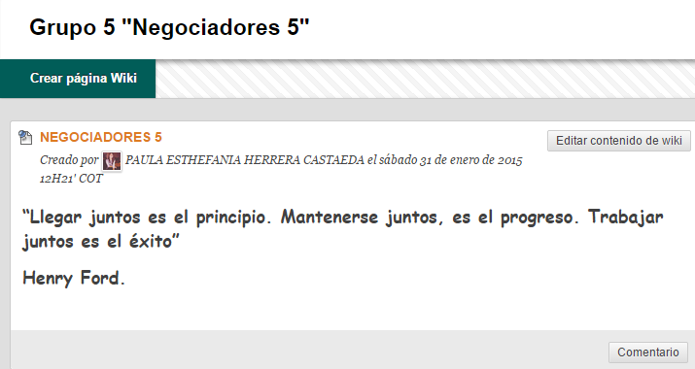

**Fuente:** Plataforma Virtual Blackboard enlace Wiki de grupo.

**FIGURA 17** Miembros del grupo

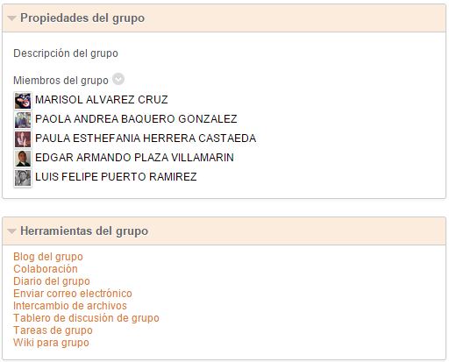

**Fuente:** Plataforma virtual Blackboard enlace grupos.

**FIGURA 18** blog de grupo

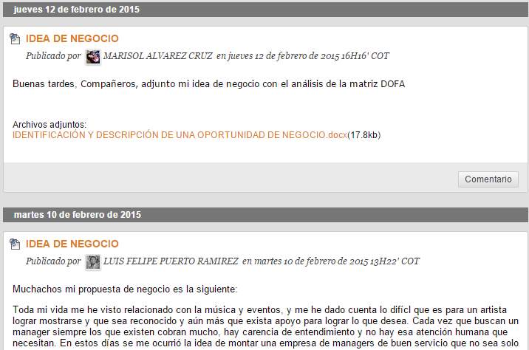

**Fuente:** Plataforma Virtual BlackBoard enlace Blog de grupo

**FIGURA 19** intercambio de archivos

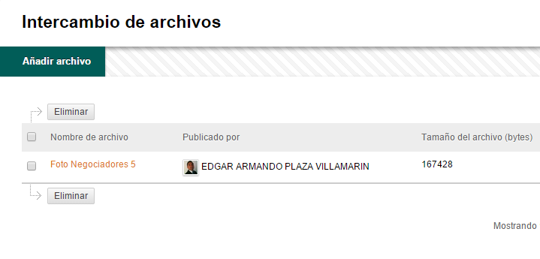

**Fuente:** Plataforma Virtual BlackBoard enlace Intercambio de archivos.

**FIGURA 20**  Tareas de grupo

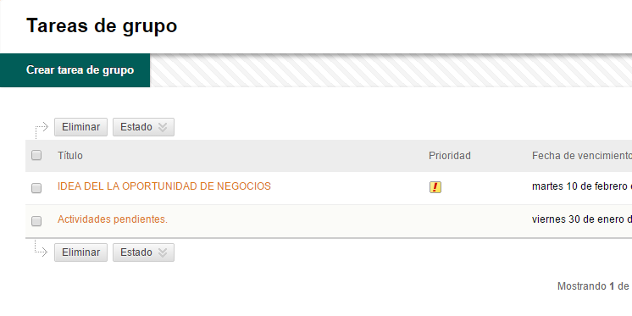

**Fuente:** Plataforma Virtual Blackboard enlace Tareas de grupo.

**4.2 identificación de la oportunidad de negocio**

**COMPARA Y COMPRA**

Compara y compra es una aplicación multiplataforma (PC, Tablet y Smartphone)  con la cual podemos crear una lista de compras escogiendo productos de diversas marcas desde un catálogo dinámico que incluye foto y ficha técnica de cada elemento. Los  precios de estos serán comparados  en tiempo real entre varios almacenes de grandes superficies (supermercados) y de esta manera podemos escoger la opción más económica que se enviara directamente a nuestros hogares.

Este sitio otorga ventajas para las grandes superficies que van a contar con un servicio externo que se hace cargo del transporte de las compras de cada cliente y a la vez amplía su campo de acción al llegar a más consumidores que por factores como el tiempo o la distancia difícilmente los visitarían. Además tendrían a su alcance datos estadísticos de las compras realizadas por los consumidores lo que les  permitirá definir qué marcas son preferidas por su calidad  y precio y con ello van a tener un criterio más amplio para definir con que proveedores y bajo qué condiciones trabajar.

El éxito radicaría en efectuar un convenio con los almacenes de cadena que suministren los precios actualizados de los productos que manejan así mismo las promociones de  cada almacén.

**4.3 justificación de la oportunidad de negocio.**

Nuestra oportunidad de negocio  **Compara y compra,** es una idea creada con el fin de realizar comparaciones de productos en almacenes de cadena donde el cliente identifique precios y calidad, también la posibilidad de compartir opiniones de otros usuarios vinculados a esta app.

Decidimos crear esta aplicación para facilitar compras en línea, esto con el fin de evitar grandes desplazamiento, filas y adicional que el cliente encuentre productos de acuerdo a su presupuesto e interés, esto con el objetivo de mejorar la experiencia de compras. Nuestra idea se enfoca en captar usuarios con poca disponibilidad de tiempo y dispuestos a recibir un mejor servicio.

**4.4 justificación mediante matriz DOFA de la oportunidad de negocio**

**FUGURA 21** matriz DOFA

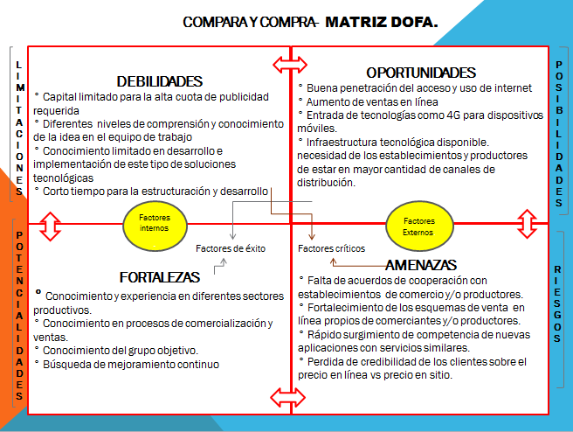

**Fuente:** elaboración propia del grupo

**FIGURA 22** Estrategia empresarial

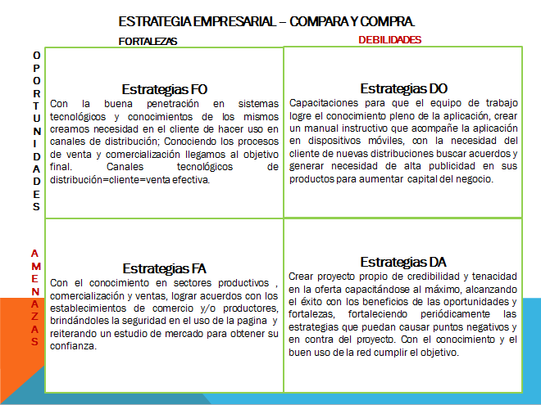

**Fuente:** elaboración propia del grupo

**4.5 Evidencia de la consulta en la biblioteca virtual**

**FIGURA 23** consulta en biblioteca Virtual

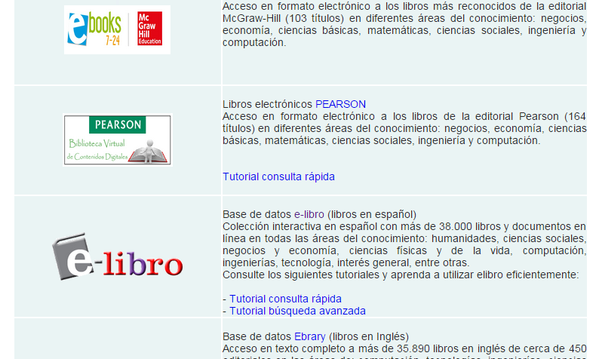

**Fuente:** Bases de datos Biblioteca Virtual de la Universidad EAN Disponible en: <http://www.ean.edu.co/index.php?option=com_com_biblioteca_ean&Itemid=673>

**FIGURA 23** consulta en biblioteca Virtual

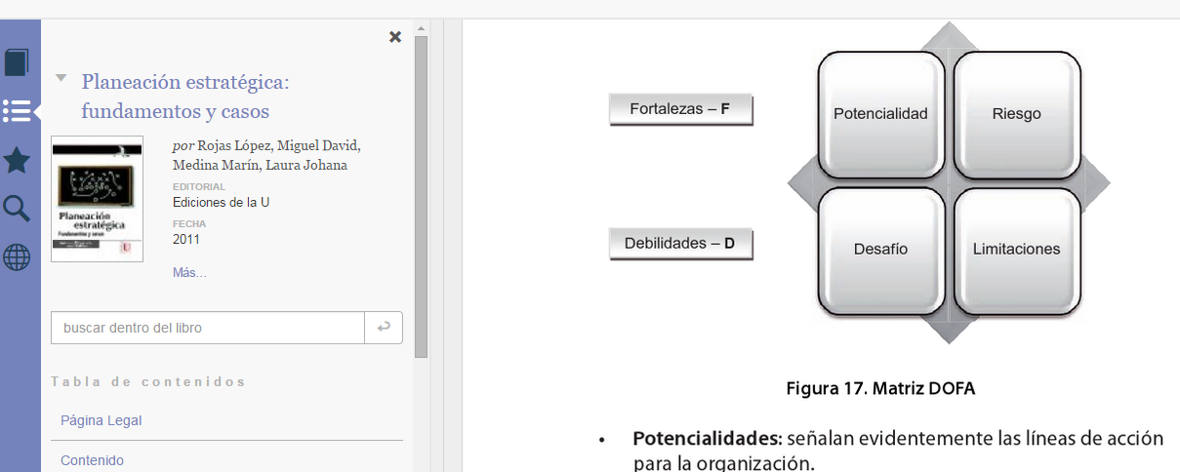

**Fuente:** Bases de datos Biblioteca Virtual de la Universidad EAN Disponible en: <http://www.ean.edu.co/index.php?option=com_com_biblioteca_ean&Itemid=673>

**FIGURA 23** consulta en biblioteca Virtual

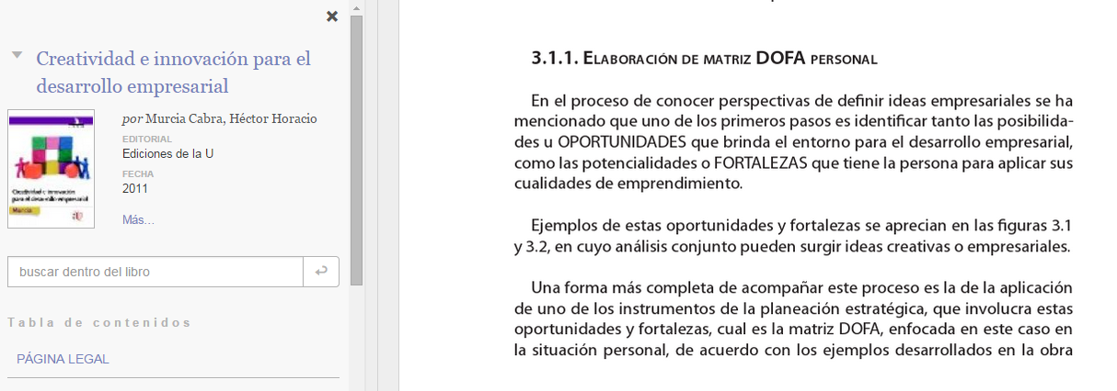

**Fuente:** Bases de datos Biblioteca Virtual de la Universidad EAN Disponible en: <http://www.ean.edu.co/index.php?option=com_com_biblioteca_ean&Itemid=673>

**5. BIBLIOGRAFIAS**

Denise Caroline Arguelles Pabon y Nofal Nagel Garcia – EAN (2010) *estrategias para promover procesos de aprendizaje autónomos*  Bogotá EAN

Patricia Avila M y Martha D Bosco – (2001) *Ambientes de aprendizaje una nueva era* obtenido http://investigacion.ilce.edu.mx/panel_control/doc/c37ambientes.pdf

Velasco, W. (2012). *Manual Blackboard collaborate Bogota Colombia* Cognos Online. Autorizado por el proveedor de servicio Cognos Online para su publicación.

Gallego D. (2009)  *El E-portafolio como estrategia de enseñanza y aprendizaje* Obtenido <http://edutec.rediris.es/Revelec2/revelec30/articulos_n30_pdf/Edutece30_Gallego_Cacheir_Martin_Angel.pdf>

Mohammed J (2009)  *Herramientas web 2.0 para el aprendizaje colaborativo* obtenido <http://remo.det.uvigo.es/solite/attachments/038_Web%202.0.pdf>

Gloria M. Sierra Villamil y Norma S. Vanegas Torres(2005) *construcción del discurso hacia la formación de un profesional competente en el uso del lenguaje* Bogota EAN

Gutierrez& Foretova (2013). manual webnode  <http://edu.webnode.es/manual-de-webnode-edu.pdf>

Ramirez & Rico(2005)http://cvc.cervantes.es/ensenanza/biblioteca_ele/asele/pdf/16/16_0758.pdf